

CENTRO DE ESTUDIOS SUPERIORES FUENCARRAL

CICLO FORMATIVO DE GRADO SUPERIOR DESARROLLO DE APLICACIONES MULTIPLATAFORMA
PROYECTO FIN DE CICLO

Juego Ficción Interactiva
Autor:
Javier Eduardo Serrano Salgado

CURSO 2017-18

TÍTULO: Juego ficción interactiva

AUTOR: Javier Eduardo Serrno Salgado

TUTOR DEL PROYECTO: Javier Sanchez Palacios

FECHA DE LECTURA: Junio de 2018

CALIFICACIÓN:

Fdo: Javier Eduardo Serrano Salgado

Tutor/a del Proyecto:
Javier Sanchez Palacios

RESUMEN:

Mi proyecto final será un juego de rol fantasía que lo realizaré en una interfaz en Java.
Explicación de mi juego de rol: Basicamente, es la lectura de una aventura de ficción en la que se tendrá que interactuar tomando decisiones que cambiarán la historia y que podrán subirte puntos de tu personaje o llevando a la muerte del mismo y el fin de la partida.
La historia estará basada en una época actual orientada a una invasión extraterrestre en el mundo y nuestro personaje estará ubicado en Madrid.
La parte del programa, en Java, consistirá en:

- Varias clases con interfaz gráfica en las que se verá el desarrollo de la historia, además de un contador de la vida restante. También contarán con la presencia de imágenes.
- Las clases interfaz “video” cargarán videos que se mostrará en determinados momentos de la historia.
- Dos clases “video” que ejecutarán videos en formato mp4.
- Una vlase “musica” que se encargará de reproducir música de formato mp3
- Una clase de base de datos con llamada “BD” en la que se mostrarán los métodos que unirán la parte java con Mysql.

La parte del programa, en MySQL, consistirá en:
- Una base de datos que almacene la vida del jugador..

Ambas partes estarán comunicadas en JDBC.
Algun detalle puede ser la presencia de imágenes en la interfaz.

ABSTRACT:

My final project will be a fantasy rol game and I will make in a Java interface.
Explanation of the rol game: It is going to be basically the lecture of a fiction adventure in whichthere will be necessary to interact taking decisions in order to change the story. Those decisions will lead you to death and thus, to the end of the game.

The story will be based on our present times being under an extraterrestrial invasion in the world and our character will be in Madrid.

The program’s parts, in Java, will consist of:
- Several classes with graphic interface in which the development of the story will be seen, and also a life-remaining counter. There will be also images that can be found.
- The interface classes “Video” will load some videos that can be watched in particular moments during the story.
- Two “video” classes wich will launch videos in mp4 format.
- A “musica” class wich will be in charge of the music reproduction in mp3 format.
- A database class called “BD” in wich there will be shown the methods that join both Java and Mysql.

The program’s parts, in MySQL, will consist of:
- A database that will store the player’s remaining life.

Both parts will be communicated with JDBC.
Some details of the program will be the presence of images.

AGRADECIMIENTOS

- Los profesores del centro por los conocimientos y comprensión a la hora de las entregas de trabajos.
- Algunos de mis compañeros por la gran ayuda que me han prestado a lo largo del curso.
- INDICE

1. Introducción 1
1.1. Objetivos 1
1.2. Motivación 1
1.3. Antecedentes 2
2. DESARROLLO DE LA PRÁCTICA 3
2.1. Material 3
2.2. Planificación 3
2.3. Descripción del trabajo realizado 3
2.4. Resultados y validación 4
3. CONCLUSIONES 5
3.1. Aportaciones 5
3.2. Trabajo futuro 5
4. BIBLIOGRAFÍA Y WEBGRAFÍA 7
5. ANEXOS I
5.1. Anexo 1 Casos de uso I
5.2. Anexo 2 Diagrama de Flujo II
5.3. anexo 3 diagrama de clases III
5.4. ANEXO 4 Acceso al repositorio IV
5.5. ANEXO 5 CODIGO DEL PROYECTO V

Introducción

La idea surgio a raiz de mi gusto por las aplicaciones y programas enfocadas a una historia en la que el lector puede decidir que es lo mejor para el personaje en distintas situacioones. Además de la suerte en las tiradas que caracteriza a los juegos de rol de mesa. Con los conocimientos de Java adquiridos en clase y con la ayuda de una pequeña base de datos podría llegar a acabo mi oobjetivo satisfactoriamente.

Objetivos

Los objetivos son los siguientes:

- Ofrecer al jugador/cliente un medio de entretenimiento.
- La lectura de una historia con posibilidad de realizar elecciones.
- El programa es muy intuitivo porque se trata de seleccionar los botones.
- Amenización de la lectura con música de fondo, imágenes y videos.

Motivación

La motivacion necesaria paa la realización del proyecto fue basicamente mi fanatismo por estos juegos y estas historias de aventuras que siempre me han enganchado.

Antecedentes

Haber jugado a la mayor parte de los juegos de movil de rol y además quedadas con amigos para jugar con tablero, fichas y dados.

DESARROLLO DE LA PRÁCTICA

Se ha realizado un programa para la lectura de una historia en la que podrás decidir que camino elegir y además tener suerte con las tiradas para no morir.

Material

La tecnologia usada en esta apliacion ha sido:

- JAVA(Lenguaje del protecto)

- Swing(Librería JAVA para la creaccion de interfaces)

- Eclipse.

- XAMPP(herramienta para la realización de la basee de datos)

- Microsoft Word

- Java:

- Java es un lenguaje de programación de propósito general, concurrente, orientado a objetos, que fue diseñado específicamente para tener tan pocas dependencias de implementación como fuera posible. Su intención es permitir que los desarrolladores de aplicaciones escriban el programa una vez y lo ejecuten en cualquier dispositivo (conocido en inglés como WORA, o "write once, run anywhere"), lo que quiere decir que el código que es ejecutado en una plataforma no tiene que ser recompilado para correr en otra. Java es, a partir de 2012, uno de los lenguajes de programación más populares en uso, particularmente para aplicaciones de cliente-servidorde web, con unos diez millones de usuarios reportados.
El lenguaje de programación Java fue originalmente desarrollado por James Gosling, de Sun Microsystems (constituida en 1982 y posteriormente adquirida el 27 de enero de 2010 por la compañía Oracle), y publicado en 1995 como un componente fundamental de la plataforma Java de Sun Microsystems. Su sintaxis deriva en gran medida de C y C++, pero tiene menos utilidades de bajo nivel que cualquiera de ellos. Las aplicaciones de Java son compiladas a bytecode (clase Java), que puede ejecutarse en cualquier máquina virtual Java (JVM) sin importar la arquitectura de la computadora subyacente.

- Eclipse:

Eclipse es una plataforma de software compuesto por un conjunto de herramientas de programación de código abierto multiplataforma para desarrollar.
Esta plataforma, típicamente ha sido usada para desarrollar entornos de desarrollo integrados (del inglés IDE), como el IDE de Java llamado Java Development Toolkit (JDT) y el compilador (ECJ) que se entrega como parte de Eclipse (y que son usados también para desarrollar el mismo Eclipse).

- Java Swing:
Es un framework MVC para desarrollar interfaces gráficas para Java con independencia de la plataforma.

- Mysql:

MySQL es un sistema de gestión de bases de datos relacional desarrollado bajo licencia dual: Licencia pública general/Licencia comercial por Oracle Corporation y está considerada como la base datos de código abierto más popular del mundo, y una de las más populares en general junto a Oracle y Microsoft SQL Server, sobre todo para entornos de desarrollo web.

Planificación

El equipo lo compone unicamente mi persona tanto en la tarea de Java como en la de Mysql.
La realización del proyecto se ha llevado a cabo durante 35 dias 4 hpras cada dia. En su mayoria se han dedicado a la implementacion de codigo y corrección de errores. El resto de las horas se han dedicado a la documentacion de dicho proyecto.

Descripción del trabajo realizado

Objeitvos planteados para el proyecto:

- Ofrecer al jugador/cliente un medio de entretenimiento.
- La lectura de una historia con posibilidad de realizar elecciones.
- El programa es muy intuitivo porque se trata de seleccionar los botones.
- Amenización de la lectura con música de fondo, imágenes y videos.

El primer paso consistió en documentarme acerca de las herramientas y lenguajes de programación que debia usar para llevar a cabo el proyecto. Elegí Java, con la herramienta JSwing, y Mysql porque son los lengajes más practicados en este curso y con los que tengo más soltura.

El segundo paso fue la creación de la interfaz gráfica en JSwing y como organizaría la historia en el JPanel de una intuitiva y correcta forma visual. Llegué a la conclusión de que el programa sería más sencillo utilizando un solo panel y en él, aplicar un borrado de los elementos e inserción de nuevos. De esta forma el programa sería más sencillo y no sería innecesariamente más grande.Con esto en mente, transformé mis ideas en códigoy así surgió la interfaz.

El tercer objetivo fue la creación de una historia propia basada en mi juego favorito de toda mi vida, y con esa temática, inventar una historia con una forma de relato parecida a la que nos encontramos en otros juegos de rol.

El cuarto objetivo fue lacreación de una sencillisima base de datos que contenia un número que servía de contador de vida para las diferentes tiradas en el juego.

Con los pasos anteriores unicamente habia que aplicar el código.

Imagen interfaz.

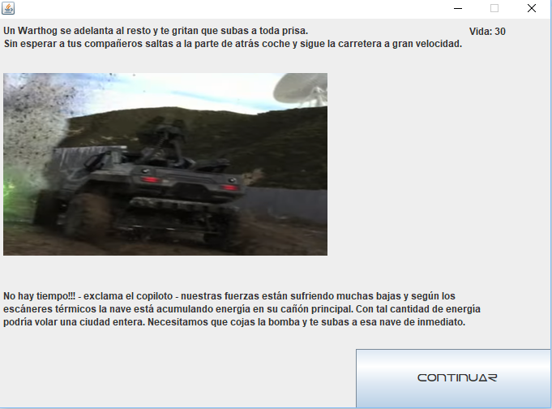

El siguiente paso fue la creación de un método que generase un número aleatorio y asignando un valor a cada número obtenido para concretar la vida perdida durante la tirada. Las distintas tiradas tendrás su propia dificultad debido a los acontecimientos sucedidos enla historia.

Imagen método tirada.

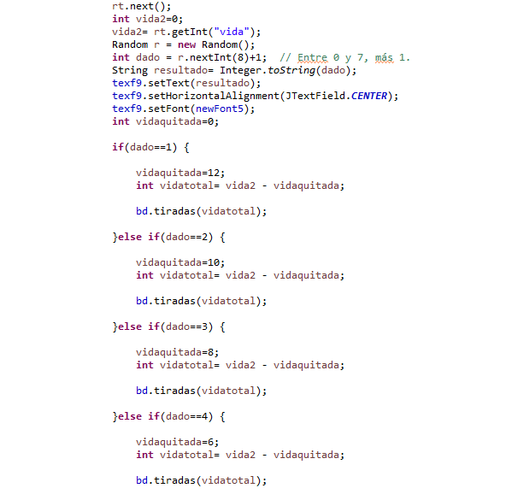

A continuación realizé la creación de dos clases que contenían un frame propio para la inserción de videos.

Imagen video

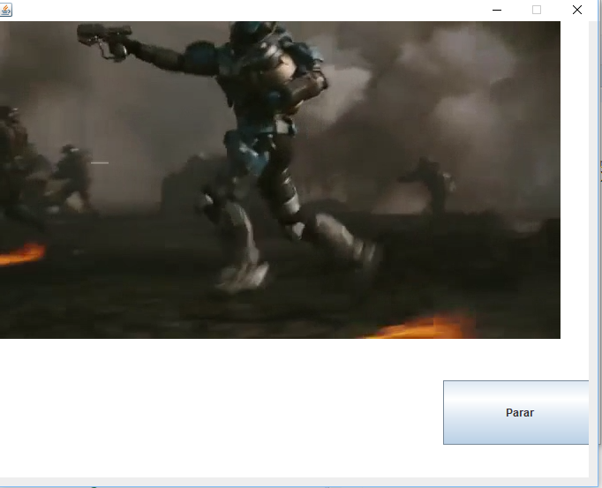

Por último añadí un método para la reproducción de música durante toda la ejecución del programa

Resultados y validación

Resultado de prueba 1. Acción de botón “Continuar” para pasar de diapositiva 1 a la 2 :

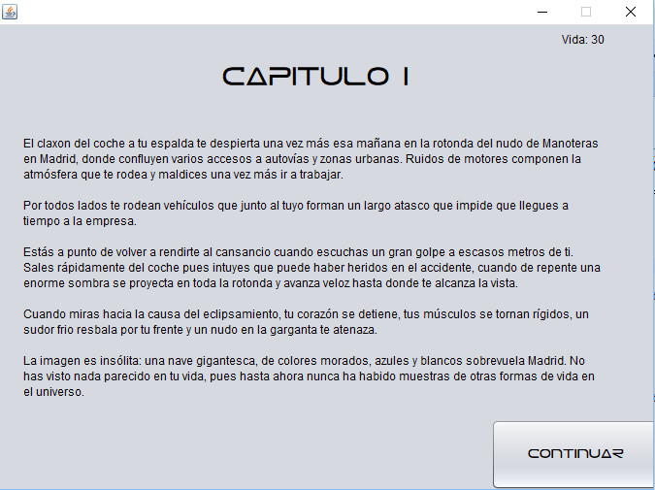

Resultado de prueba 2. Tirada de suerte para determinar la vida perdida:

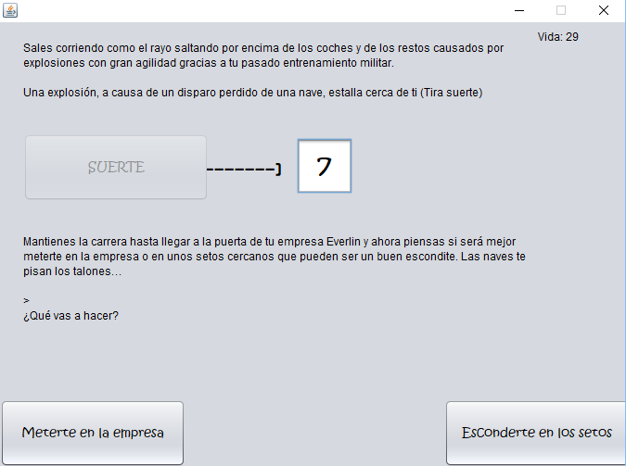

Resultado de prueba 3. Reproducción del video:

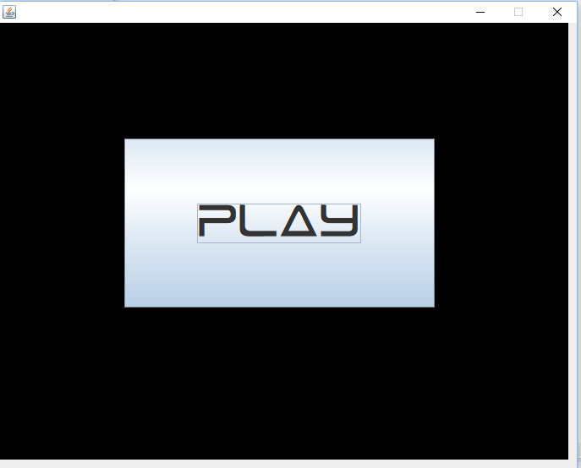

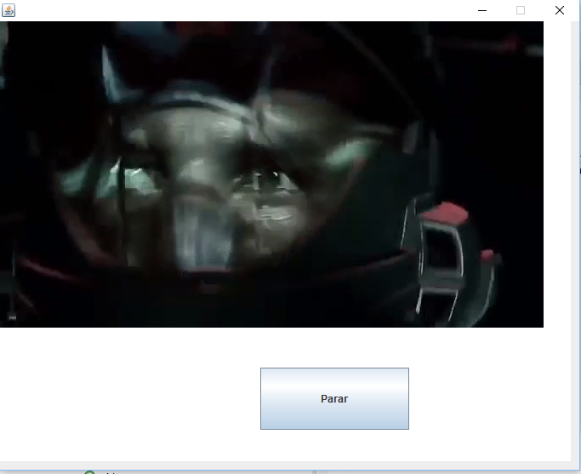

Resultado de prueba 4. Elección de opciones :

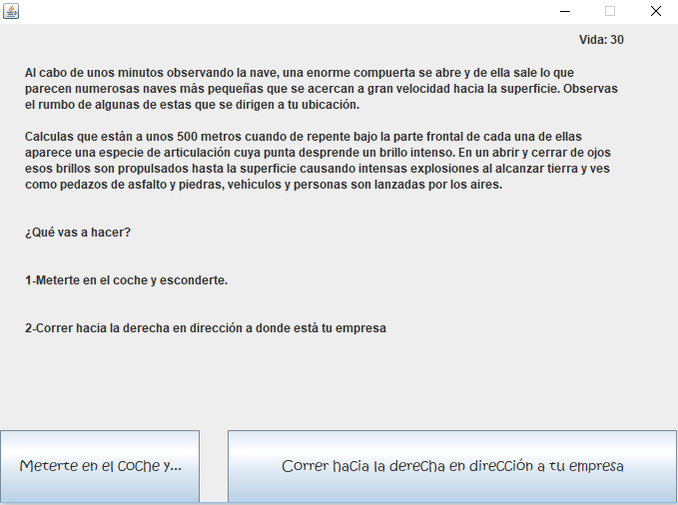

Eleccion de la izquierda:

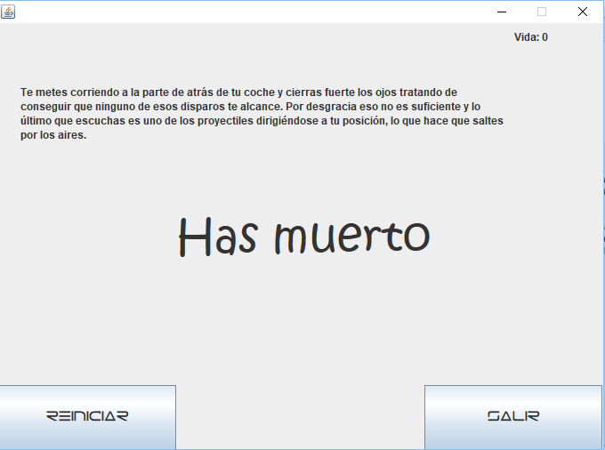

Eleccion de la derecha:

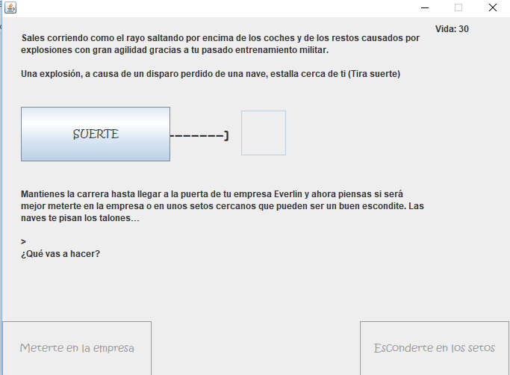

CONCLUSIONES

Se ha creado un programa en Java con Mysql cuyo objetivo es el entretenimiento del jugador. Esta enfocado a clientes que comparten los gustos del programa, es decir, aventura, rol, suerte…

La realización del proyecto ha sido un reto personal por diferentes aspectos:

- La capacidad narrativa del autor.
- La capacidad individual de realizar un proyecto largo.
- La implementación de herramientas no vistas en clase como javafx para insertar videos, método para reproducir música o la inserción de imágenes.

Las principales dificultades que encontré a la hora de realizar el proyecto fueron principalmente la implementación de los videos con Javafx, ya que tuve que separarlos en clases diferentes debido a su estructura y la incompatibilidad que encontré con el borrado de los componentes de la anterior diapositiva. Fue un reto que se alargo varios dias y cuando estuve a punto de darme por vencido, hallé la solución.

La realización de las pruebas se hizo de una manera muy eficiente, dado que se realizaron las suficientes como para no encontrar errores durante su ejecución.

Con algo más de tiempo, hubiese implementado varias ideas que tenia para mejorar la aplicación:
- La idea que más me hubiese gustado implementar con más tiempo es la de insertar una imagen de fondo. Tras varios dias intentándolo, no hallé la solución hasta un dia antes de presentar esta documentación. La solución era superponer los componentes sobre un JLabel que contenia una imagen.
- Un método login para iniciar una sesión en particular y recuperar partidas guardadas.
- Ampliación de la historia.

Aportaciones

Como he mencionado previamente, ya existen aplicaciones de este estilo. Pero decidí hacer este proyectoporque suponia un reto para mi en muchos sentidos. Además es un medio de entretenimiento para el cliente.

Trabajo futuro

Estaba planteado ya pero por falta de tiempo en su desarrollo no pude implementarlo:

  - Insertar una imagen de fondo. Tras varios dias intentándolo, no hallé la solución hasta un dia antes de presentar esta documentación. La solución era superponer los componentes sobre un JLabel que contenia una imagen.
  - Un método login para iniciar una sesión en particular y recuperar partidas guardadas.
  - Ampliación de la historia.

BIBLIOGRAFÍA Y WEBGRAFÍA

Chuwiki:http://chuwiki.chuidiang.org/index.php?title=JFileChooser

http://felinfo.blogspot.com/2011/02/reproducir-un-archivo-mp3-en-java.html

https://www.daniweb.com/programming/software-development/threads/475808/how-to-play-mp3-files-in-java-using-eclipse

https://stackoverflow.com/questions/39412095/details-of-an-audio-file-in-java

http://acodigo.blogspot.com/2017/02/javafx-reproduccion-de-audio-y-video.html

https://www.lawebdelprogramador.com/foros/Java/1448491-Alternativa-Reproductor-de-videos-en-jframe.html

ANEXOS

Diagrama de flujo

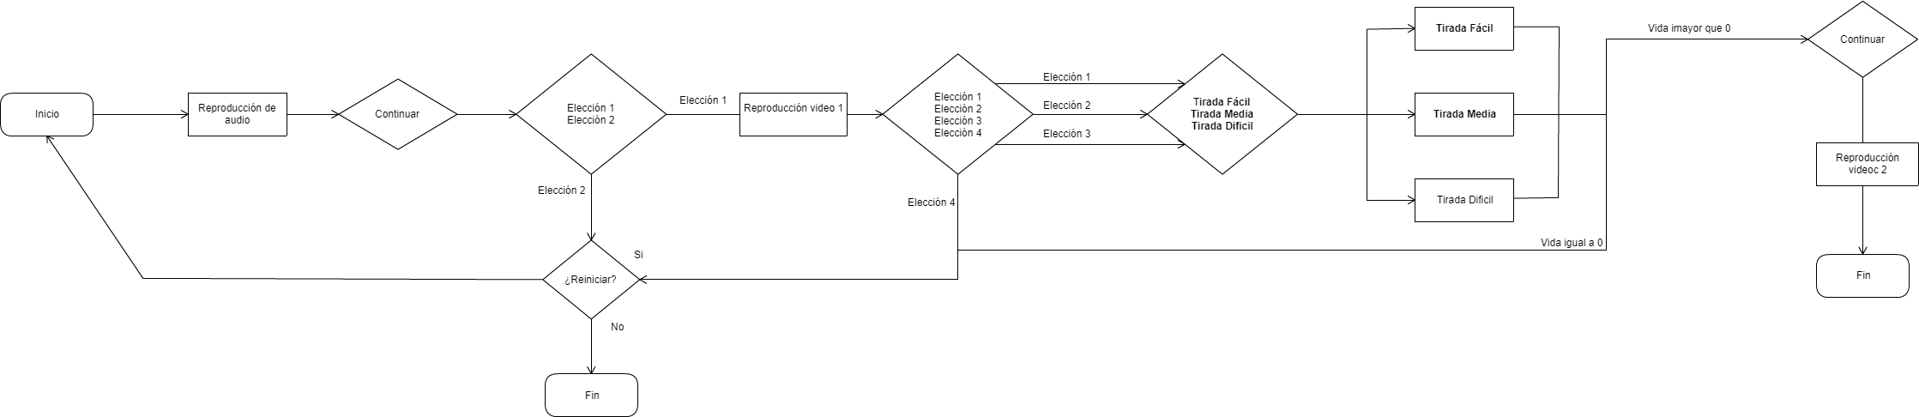

Caso de uso

    - Caso Continuar:
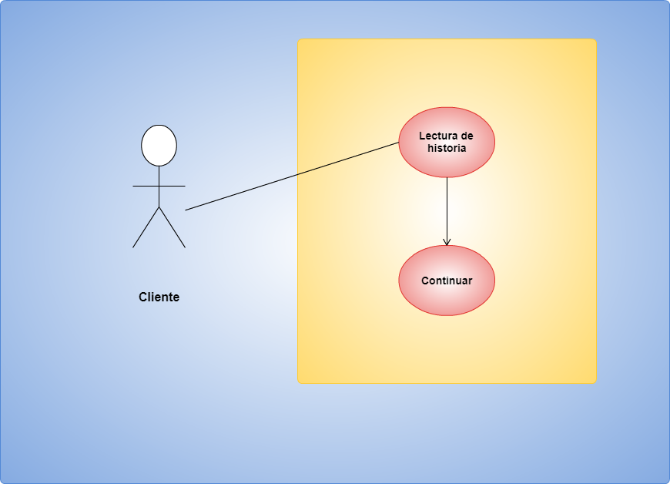
ID: CU-1
Descripción:
El jugador lee la historia y selecciona el botón continuar..
Actores:
Cliente/jugador.
Precondiciones:
Ninguna
Curso normal de caso de uso:
1. El jugador lee la historia.
2. El jugador selecciona una de las opciones.
3. El sistema pasa al panel que corresponda según la elección.
Postcondiciones:
Se mostrará la siguiente pantalla.
Alternativa 1:
2. El jugador no selecciona la opción.
3. Fin del caso de uso.

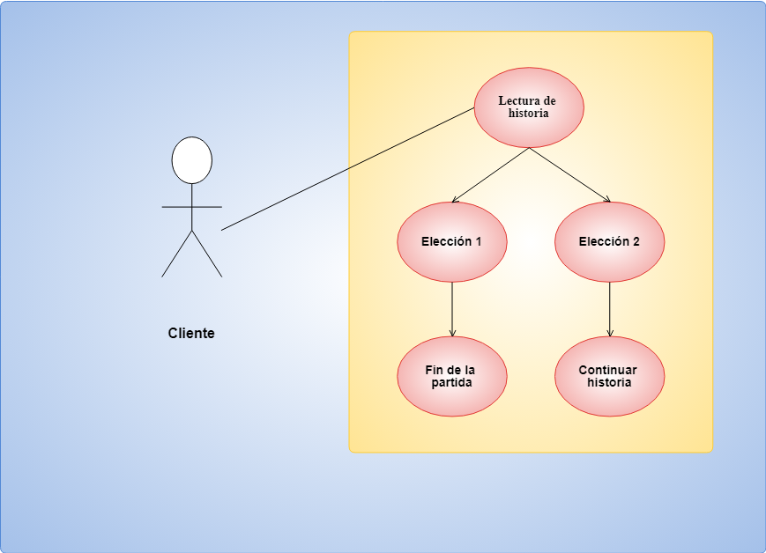
    - Caso Eleccion:
ID: CU-1
Descripción:
El jugador lee la historia y elige una de las opciones.
Actores:
Cliente/jugador.
Precondiciones:
Ninguna
Curso normal de caso de uso:
1. El jugador lee la historia.
2. El jugador selecciona una de las opciones.
3. El sistema pasa al panel que corresponda según la elección.
Postcondiciones:
Se mostrará la pantalla correspondiente a la elección seleccionada.
Alternativa 1:
2. El jugador no selecciona ninguna opción.
3. Fin del caso de uso.
Alternativa 2:
3. El sistema informa de que la actualización del nuevo número no ha podido producirse.
4. Fin del caso de uso.
Alternativa 3:
3. El sistema no conduce a ninguna otra pantalla.
4. Fin del caso de uso.

    - Caso Tirada Suerte
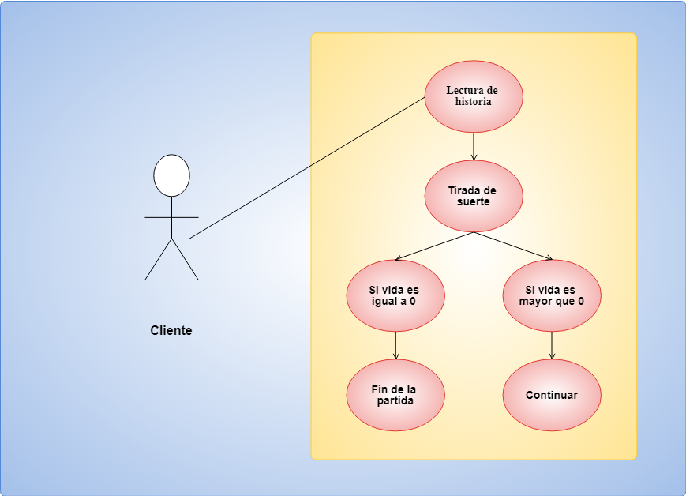
ID: CU-1
Descripción:
El jugador lee la historia y pulsa el botón de tirada, el cual genera un número, actualiza vida en la base de datos y lo muestra.
Actores:
Cliente/jugador.
Precondiciones:
Ninguna
Curso normal de caso de uso:
1. El jugador lee la historia.
2. El sistema genera un número aleatorio.
3. El sistema resta el número aleatoria al valor vida de la base de datos.
4. El sistema devuelve el nuevo valor de vida.
5. El sistema muestra el valor de vida actualizado.
Postcondiciones:
Si el resultado es mayor que 0, continua la historia. Si el resultado es igual a 0, muestra una pantalla de reinicio o de salida del programa.
Alternativa 1:
2. El sistema informa de que no ha podido generar el número.
3. Fin del caso de uso.
Alternativa 2:
3. El sistema informa de que la actualización del nuevo número no ha podido producirse.
4. Fin del caso de uso.
Alternativa 3:
3. El sistema informa de que la consulta del nuevo número de vida no ha podido producirse.
4. Fin del caso de uso.

    - Caso fin de partida.
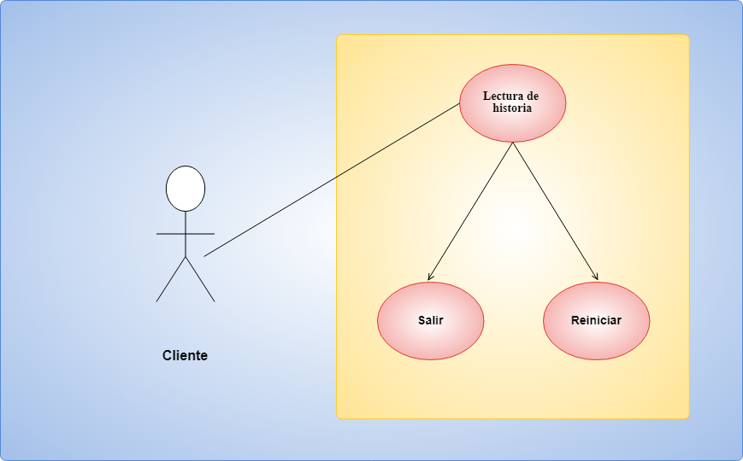
ID: CU-1
Descripción:
El jugador pierde todos los puntos de vida y acaba su partida.
Actores:
Cliente/jugador.
Precondiciones:
Perder todos los puntos de vida.
Curso normal de caso de uso:
1. El jugador lee la historia.
2. El jugador selecciona una de las opciones.
3. El sistema realiza la acción que corresponda según la elección.
Postcondiciones:
Se mostrará la pantalla correspondiente a la elección seleccionada.
Alternativa 1:
2. El jugador no selecciona ninguna opción.
3. Fin del caso de uso.
Alternativa 2:
3. El jugador selecciona una de las opciones
4. El sistema no consigue realizar la operación seleccionada.
4. Fin del caso de uso.

Diagrama de Clases
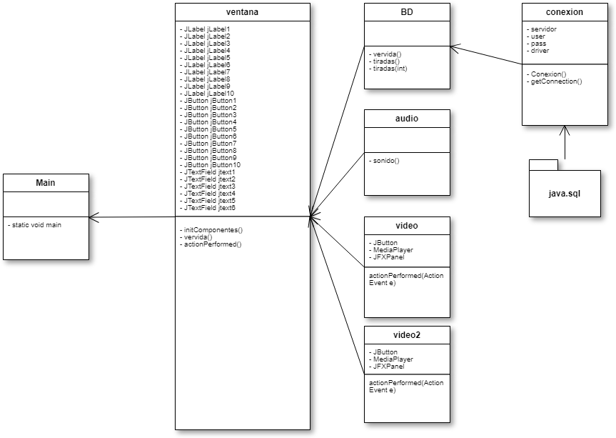

Codigo del proyecto

Clase Main
package Proyecto;

public class main {

/**
* @author javier
* @param args
*/

public static void main(String[] args) {
ventana pro = new ventana();
pro.setVisible(true);

audio au= new audio();
au.sonido();

}
}

Clase ventana
package Proyecto;

import java.awt.event.ActionEvent;
import java.awt.event.ActionListener;
import java.util.Random;
import java.net.URL;
import java.sql.ResultSet;
import java.sql.SQLException;
import javax.swing.JOptionPane;
import javax.swing.JTextField;
import java.awt.*;

public class ventana extends javax.swing.JFrame implements ActionListener {

/**
* @see ventana
*/
public ventana() {

initComponents();
vervida(vida1);
}

/**
* @see initComponents()
*/

private void initComponents() {

vida = new javax.swing.JLabel();
jPanel1 = new javax.swing.JPanel();
jLabel3 = new javax.swing.JLabel();
jLabel1 = new javax.swing.JLabel();
jLabel4 = new javax.swing.JLabel();
jLabel2 = new javax.swing.JLabel();
jButton1 = new javax.swing.JButton();
texf1 = new javax.swing.JTextField();
texf2 = new javax.swing.JTextField();
texf3 = new javax.swing.JTextField();
texf4 = new javax.swing.JTextField();
texf5 = new javax.swing.JTextField();
texf6= new javax.swing.JTextField();
texf7= new javax.swing.JTextField();
texf8= new javax.swing.JTextField();
texf9= new javax.swing.JTextField();
texf10= new javax.swing.JTextField();

jButton2 = new javax.swing.JButton();
jButton2.addActionListener(this);
jButton2.setActionCommand("continuar2");

jButton3 = new javax.swing.JButton();
jButton3.addActionListener(this);
jButton3.setActionCommand("muerte1");

jButton4 = new javax.swing.JButton();
jButton4.addActionListener(this);
jButton4.setActionCommand("continuar3");

jButton5 = new javax.swing.JButton();
jButton5.addActionListener(this);
jButton5.setActionCommand("reiniciar");

jButton6 = new javax.swing.JButton();
jButton6.addActionListener(this);
jButton6.setActionCommand("salir");

jButton7 = new javax.swing.JButton();
jButton7.addActionListener(this);
jButton7.setActionCommand("tirada");

jButton8 = new javax.swing.JButton();
jButton8.addActionListener(this);
jButton8.setActionCommand("continuar4");

jButton9 = new javax.swing.JButton();
jButton9.addActionListener(this);
jButton9.setActionCommand("muerte2");

jButton10 = new javax.swing.JButton();
jButton10.addActionListener(this);
jButton10.setActionCommand("continuar5");

jButton11 = new javax.swing.JButton();
jButton11.addActionListener(this);
jButton11.setActionCommand("continuar6");

jButton12 = new javax.swing.JButton();
jButton12.addActionListener(this);
jButton12.setActionCommand("tirada2");

jButton13 = new javax.swing.JButton();
jButton13.addActionListener(this);
jButton13.setActionCommand("tirada3");

jButton14 = new javax.swing.JButton();
jButton14.addActionListener(this);
jButton14.setActionCommand("continuar7");

jButton15 = new javax.swing.JButton();
jButton15.addActionListener(this);
jButton15.setActionCommand("continuar8");

jButton16 = new javax.swing.JButton();
jButton16.addActionListener(this);
jButton16.setActionCommand("continuar9");

jButton17 = new javax.swing.JButton();
jButton17.addActionListener(this);
jButton17.setActionCommand("muerte3");

jButton18 = new javax.swing.JButton();
jButton18.addActionListener(this);
jButton18.setActionCommand("tirada4");

jButton19 = new javax.swing.JButton();
jButton19.addActionListener(this);
jButton19.setActionCommand("continuar10");

jButton20 = new javax.swing.JButton();
jButton20.addActionListener(this);
jButton20.setActionCommand("capitulo2");

jButton21 = new javax.swing.JButton();
jButton21.addActionListener(this);
jButton21.setActionCommand("continuar11");

jButton22 = new javax.swing.JButton();
jButton22.addActionListener(this);
jButton22.setActionCommand("continuar12");

jButton23 = new javax.swing.JButton();
jButton23.addActionListener(this);
jButton23.setActionCommand("continuar13");

jButton24 = new javax.swing.JButton();
jButton24.addActionListener(this);
jButton24.setActionCommand("continuar14");

jButton25 = new javax.swing.JButton();
jButton25.addActionListener(this);
jButton25.setActionCommand("continuar15");

jButton26 = new javax.swing.JButton();
jButton26.addActionListener(this);
jButton26.setActionCommand("continuar16");

jButton27 = new javax.swing.JButton();
jButton27.addActionListener(this);
jButton27.setActionCommand("continuar17");

jButton28 = new javax.swing.JButton();
jButton28.addActionListener(this);
jButton28.setActionCommand("continuar19");

jButton30 = new javax.swing.JButton();
jButton30.addActionListener(this);
jButton30.setActionCommand("tirada5");

jButton31 = new javax.swing.JButton();
jButton31.addActionListener(this);
jButton31.setActionCommand("tirada6");

jButton32 = new javax.swing.JButton();
jButton32.addActionListener(this);
jButton32.setActionCommand("continuar20");

jButton33 = new javax.swing.JButton();
jButton33.addActionListener(this);
jButton33.setActionCommand("continuar21");

jButton34 = new javax.swing.JButton();
jButton34.addActionListener(this);
jButton34.setActionCommand("continuar22");

jButton35 = new javax.swing.JButton();
jButton35.addActionListener(this);
jButton35.setActionCommand("continuar23");

jButton36 = new javax.swing.JButton();
jButton36.addActionListener(this);
jButton36.setActionCommand("decision1");

jButton37 = new javax.swing.JButton();
jButton37.addActionListener(this);
jButton37.setActionCommand("decision2");

jButton38 = new javax.swing.JButton();
jButton38.addActionListener(this);
jButton38.setActionCommand("decision3");

jButton39 = new javax.swing.JButton();
jButton39.addActionListener(this);
jButton39.setActionCommand("decision4");

jButton40 = new javax.swing.JButton();
jButton40.addActionListener(this);
jButton40.setActionCommand("tirada7");

jButton41 = new javax.swing.JButton();
jButton41.addActionListener(this);
jButton41.setActionCommand("continuar24");

jButton42 = new javax.swing.JButton();
jButton42.addActionListener(this);
jButton42.setActionCommand("tirada8");

jButton43 = new javax.swing.JButton();
jButton43.addActionListener(this);
jButton43.setActionCommand("continuar21");

jButton44 = new javax.swing.JButton();
jButton44.addActionListener(this);
jButton44.setActionCommand("tirada9");

jButton45 = new javax.swing.JButton();
jButton45.addActionListener(this);
jButton45.setActionCommand("tirada10");

jButton46 = new javax.swing.JButton();
jButton46.addActionListener(this);
jButton46.setActionCommand("continuar25");

jButton47 = new javax.swing.JButton();
jButton47.addActionListener(this);
jButton47.setActionCommand("continuar26");

jButton48 = new javax.swing.JButton();
jButton48.addActionListener(this);
jButton48.setActionCommand("muertecap2");

jButton49 = new javax.swing.JButton();
jButton49.addActionListener(this);
jButton49.setActionCommand("muertecap3");

setDefaultCloseOperation(javax.swing.WindowConstants.EXIT_ON_CLOSE);
setResizable(false);

jLabel3.setFont(new java.awt.Font("Tele-Marines", 0, 18)); // NOI18N
jLabel3.setText("INTRODUCCION");

jLabel1.setText("<html>Año 2253, la humanidad ha logrado unos significativos avances tecnológicos y ha logrado expandirse más allá de la Tierra. Controla varios planetas del sistema solar y se han enviado naves tripuladas fuera de este. <br> Tú te llamas John, ex miembro de una de los cuerpos de élite de la UNSC (United Nations Space Command). Ahora retirado, trabajas en Everlin, una empresa de robótica en Madrid.<html>");

jLabel4.setFont(new java.awt.Font("Tele-Marines", 0, 18)); // NOI18N
jLabel4.setText("rEGLAS DEL JUEGO");

jLabel2.setText("<html>Al enfrentarte a tus enemigos, tendrás que realizar tiradas con un botón que mostrará un número aleatorio. </br><br>Si pierdes todos tus puntos de vida morirás y se acabará el juego.<br>En algunas ocasiones deberás escoger entre varias opciones para cpntinuar<html>");

jButton1.setActionCommand("continuar");
jButton1.addActionListener(this);
jButton1.setFont(new java.awt.Font("Tele-Marines", 0, 12)); // NOI18N
jButton1.setText("Continuar");

javax.swing.GroupLayout jPanel1Layout = new javax.swing.GroupLayout(jPanel1);
jPanel1.setLayout(jPanel1Layout);
jPanel1Layout.setHorizontalGroup(
jPanel1Layout.createParallelGroup(javax.swing.GroupLayout.Alignment.LEADING)
.addGroup(jPanel1Layout.createSequentialGroup()
.addGroup(jPanel1Layout.createParallelGroup(javax.swing.GroupLayout.Alignment.LEADING)
.addGroup(jPanel1Layout.createSequentialGroup()
.addGap(185, 185, 185)
.addComponent(jLabel3))
.addGroup(jPanel1Layout.createSequentialGroup()
.addGap(152, 152, 152)
.addGroup(jPanel1Layout.createParallelGroup(javax.swing.GroupLayout.Alignment.LEADING)
.addComponent(jLabel1, javax.swing.GroupLayout.PREFERRED_SIZE, 341, javax.swing.GroupLayout.PREFERRED_SIZE)
.addComponent(jLabel4)
.addComponent(jLabel2, javax.swing.GroupLayout.PREFERRED_SIZE, 295, javax.swing.GroupLayout.PREFERRED_SIZE))))
.addPreferredGap(javax.swing.LayoutStyle.ComponentPlacement.RELATED, javax.swing.GroupLayout.DEFAULT_SIZE, Short.MAX_VALUE)
.addComponent(jButton1, javax.swing.GroupLayout.PREFERRED_SIZE, 175, javax.swing.GroupLayout.PREFERRED_SIZE))
);
jPanel1Layout.setVerticalGroup(
jPanel1Layout.createParallelGroup(javax.swing.GroupLayout.Alignment.LEADING)
.addGroup(jPanel1Layout.createSequentialGroup()
.addGap(49, 49, 49)
.addComponent(jLabel3)
.addGap(35, 35, 35)
.addComponent(jLabel1, javax.swing.GroupLayout.PREFERRED_SIZE, 123, javax.swing.GroupLayout.PREFERRED_SIZE)
.addGroup(jPanel1Layout.createParallelGroup(javax.swing.GroupLayout.Alignment.LEADING)
.addGroup(jPanel1Layout.createSequentialGroup()
.addGap(35, 35, 35)
.addComponent(jLabel4)
.addPreferredGap(javax.swing.LayoutStyle.ComponentPlacement.RELATED, javax.swing.GroupLayout.DEFAULT_SIZE, Short.MAX_VALUE)
.addComponent(jLabel2, javax.swing.GroupLayout.PREFERRED_SIZE, 134, javax.swing.GroupLayout.PREFERRED_SIZE)
.addGap(61, 61, 61))
.addGroup(javax.swing.GroupLayout.Alignment.TRAILING, jPanel1Layout.createSequentialGroup()
.addPreferredGap(javax.swing.LayoutStyle.ComponentPlacement.RELATED, javax.swing.GroupLayout.DEFAULT_SIZE, Short.MAX_VALUE)
.addComponent(jButton1, javax.swing.GroupLayout.PREFERRED_SIZE, 71, javax.swing.GroupLayout.PREFERRED_SIZE))))
);

javax.swing.GroupLayout layout = new javax.swing.GroupLayout(getContentPane());
getContentPane().setLayout(layout);
layout.setHorizontalGroup(
layout.createParallelGroup(javax.swing.GroupLayout.Alignment.LEADING)
.addComponent(jPanel1, javax.swing.GroupLayout.DEFAULT_SIZE, javax.swing.GroupLayout.DEFAULT_SIZE, Short.MAX_VALUE)
);
layout.setVerticalGroup(
layout.createParallelGroup(javax.swing.GroupLayout.Alignment.LEADING)
.addComponent(jPanel1, javax.swing.GroupLayout.DEFAULT_SIZE, javax.swing.GroupLayout.DEFAULT_SIZE, Short.MAX_VALUE)
);

bd.tiradas();

pack();

}// </editor-fold>

/**
* @param args the command line arguments
*/
public static void main(String args[]) {

try {
for (javax.swing.UIManager.LookAndFeelInfo info : javax.swing.UIManager.getInstalledLookAndFeels()) {
if ("Nimbus".equals(info.getName())) {
javax.swing.UIManager.setLookAndFeel(info.getClassName());
break;
}
}
} catch (ClassNotFoundException ex) {
java.util.logging.Logger.getLogger(ventana.class.getName()).log(java.util.logging.Level.SEVERE, null, ex);
} catch (InstantiationException ex) {
java.util.logging.Logger.getLogger(ventana.class.getName()).log(java.util.logging.Level.SEVERE, null, ex);
} catch (IllegalAccessException ex) {
java.util.logging.Logger.getLogger(ventana.class.getName()).log(java.util.logging.Level.SEVERE, null, ex);
} catch (javax.swing.UnsupportedLookAndFeelException ex) {
java.util.logging.Logger.getLogger(ventana.class.getName()).log(java.util.logging.Level.SEVERE, null, ex);
}

java.awt.EventQueue.invokeLater(new Runnable() {
public void run() {
new ventana().setVisible(true);
}
});
}
/**
* @see reiniciarcap1(String)
* @param vida1
*/

//Metodo para reiniciar capitulo 1
public void reiniciarcap1(String vida1) {

ResultSet rt;
rt= bd.buscarvida();
int vidarestante=0;

try {

rt.next();

vida1=Integer.toString(rt.getInt("vida"));
vida.setText("Vida: "+vida1);
vidarestante= Integer.parseInt(vida1);

if(vidarestante<=0) {
jLabel1 = new javax.swing.JLabel();
jLabel2 = new javax.swing.JLabel();

jPanel1.removeAll();
jPanel1.repaint();

vervida(vida1);
vida.setBounds(580, 5, 50, 20);
jPanel1.add(vida);

jLabel2.setBounds(25, 1, 550, 100);
jLabel2.setText("<html>Te has quedado sin vida<html>");
jPanel1.add(jLabel2);

jLabel1.setBounds(210, 100, 600, 300);
jLabel1.setFont(new java.awt.Font("Kristen ITC", 0, 50));
jLabel1.setText("Has muerto");
jPanel1.add(jLabel1);

jButton5.setBounds(0, 407, 200, 73);
jButton5.setFont(newFont3);
jButton5.setText("Reiniciar");
jPanel1.add(jButton5);

jButton6.setBounds(479, 407, 200, 73);
jButton6.setFont(newFont3);
jButton6.setText("Salir");
jPanel1.add(jButton6);

}
} catch (SQLException e1) {
// TODO Auto-generated catch block
JOptionPane.showMessageDialog(null, "Busqueda incorrecta");
}

}

/**
* @see reiniciarcap2(String)
* @param vida1
*/

//Metodo para reiniciar capitulo 2
public void reiniciarcap2(String vida1) {

ResultSet rt;
rt= bd.buscarvida();
int vidarestante=0;

try {

rt.next();

vida1=Integer.toString(rt.getInt("vida"));
vida.setText("Vida: "+vida1);
vidarestante= Integer.parseInt(vida1);

if(vidarestante<=0) {
jLabel1 = new javax.swing.JLabel();
jLabel2 = new javax.swing.JLabel();

jPanel1.removeAll();
jPanel1.repaint();

vervida(vida1);
vida.setBounds(580, 5, 50, 20);
jPanel1.add(vida);

jLabel2.setBounds(25, 1, 550, 100);
jLabel2.setText("<html>Te has quedado sin vida<html>");
jPanel1.add(jLabel2);

jLabel1.setBounds(210, 100, 600, 300);
jLabel1.setFont(new java.awt.Font("Kristen ITC", 0, 50));
jLabel1.setText("Has muerto");
jPanel1.add(jLabel1);

jButton48.setBounds(0, 407, 200, 73);
jButton48.setFont(newFont3);
jButton48.setText("Reiniciar Capitulo 2");
jPanel1.add(jButton48);

jButton6.setBounds(479, 407, 200, 73);
jButton6.setFont(newFont3);
jButton6.setText("Salir");
jPanel1.add(jButton6);

}
} catch (SQLException e1) {
// TODO Auto-generated catch block
JOptionPane.showMessageDialog(null, "Busqueda incorrecta");
}

}
/**
* @see reiniciarcap3(String)
* @param vida1
*/

//Metodo para reiniciar capitulo 3
public void reiniciarcap3(String vida1) {

ResultSet rt;
rt= bd.buscarvida();
int vidarestante=0;

try {

rt.next();

vida1=Integer.toString(rt.getInt("vida"));
vida.setText("Vida: "+vida1);
vidarestante= Integer.parseInt(vida1);

if(vidarestante<=0) {

jLabel1 = new javax.swing.JLabel();
jLabel2 = new javax.swing.JLabel();

jPanel1.removeAll();
jPanel1.repaint();

vervida(vida1);
vida.setBounds(580, 5, 50, 20);
jPanel1.add(vida);

jLabel2.setBounds(25, 1, 550, 100);
jLabel2.setText("<html>Te has quedado sin vida<html>");
jPanel1.add(jLabel2);

jLabel1.setBounds(210, 100, 600, 300);
jLabel1.setFont(new java.awt.Font("Kristen ITC", 0, 50));
jLabel1.setText("Has muerto");
jPanel1.add(jLabel1);

jButton49.setBounds(0, 407, 200, 73);
jButton49.setFont(newFont3);
jButton49.setText("Reiniciar Capitulo 3");
jPanel1.add(jButton49);

jButton6.setBounds(479, 407, 200, 73);
jButton6.setFont(newFont3);
jButton6.setText("Salir");
jPanel1.add(jButton6);

}
} catch (SQLException e1) {
// TODO Auto-generated catch block
JOptionPane.showMessageDialog(null, "Busqueda incorrecta");
}

}
/**
* @see vervida(String)
* @param vida1
*/

//Metodo para obtener la vida restante
public void vervida(String vida1) {

ResultSet rt;
rt= bd.buscarvida();

try {

rt.next();

vida1=Integer.toString(rt.getInt("vida"));
vida.setText("Vida: "+vida1);

int vidarestante= Integer.parseInt(vida1);

if(vidarestante<=0) {
vida.setText("Vida: 0");

}
} catch (SQLException e1) {
// TODO Auto-generated catch block
JOptionPane.showMessageDialog(null, "Busqueda incorrecta");
}

}

public void actionPerformed(ActionEvent e){

switch(e.getActionCommand()) {

case "continuar": //capitulo1 - diapositiva 0 continuar

reiniciarcap1(vida1);

jLabel5 = new javax.swing.JLabel();
jLabel6 = new javax.swing.JLabel();
jLabel7 = new javax.swing.JLabel();

//limpia el panel
jPanel1.removeAll();
jPanel1.repaint();

vervida(vida1);
vida.setBounds(580, 5, 50, 20);
jPanel1.add(vida);

jLabel5.setBounds(25, 25, 600, 450);
jLabel5.setText("<html>El claxon del coche a tu espalda te despierta una vez más esa mañana en la rotonda del nudo de Manoteras en Madrid, donde confluyen varios accesos a autovías y zonas urbanas. Ruidos de motores componen la atmósfera que te rodea y maldices una vez más ir a trabajar. <br><br>Por todos lados te rodean vehículos que junto al tuyo forman un largo atasco que impide que llegues a tiempo a la empresa. <br><br>Estás a punto de volver a rendirte al cansancio cuando escuchas un gran golpe a escasos metros de ti. Sales rápidamente del coche pues intuyes que puede haber heridos en el accidente, cuando de repente una enorme sombra se proyecta en toda la rotonda y avanza veloz hasta donde te alcanza la vista. <br><br>Cuando miras hacia la causa del eclipsamiento, tu corazón se detiene, tus músculos se tornan rígidos, un sudor frio resbala por tu frente y un nudo en la garganta te atenaza. <br><br>La imagen es insólita: una nave gigantesca, de colores morados, azules y blancos sobrevuela Madrid. No has visto nada parecido en tu vida, pues hasta ahora nunca ha habido muestras de otras formas de vida en el universo.<html>");
jPanel1.add(jLabel5);

jLabel6.setBounds(230, 30, 200, 50);
jLabel6.setFont(newFont);
jLabel6.setText("Capitulo 1");
jPanel1.add(jLabel6);

jButton2.setBounds(507, 407, 175, 73);
jButton2.setFont(newFont1);
jButton2.setText("Continuar");
jPanel1.add(jButton2);

break;

case "continuar2": //diapositiva 1 //continuar2

jLabel7 = new javax.swing.JLabel();

jPanel1.removeAll();
jPanel1.repaint();

vervida(vida1);
vida.setBounds(580, 5, 50, 20);
jPanel1.add(vida);

jLabel7.setBounds(25, 1, 600, 350);
jLabel7.setText("<html>Al cabo de unos minutos observando la nave, una enorme compuerta se abre y de ella sale lo que parecen numerosas naves más pequeñas que se acercan a gran velocidad hacia la superficie. Observas el rumbo de algunas de estas que se dirigen a tu ubicación.<br><br> Calculas que están a unos 500 metros cuando de repente bajo la parte frontal de cada una de ellas aparece una especie de articulación cuya punta desprende un brillo intenso. En un abrir y cerrar de ojos esos brillos son propulsados hasta la superficie causando intensas explosiones al alcanzar tierra y ves como pedazos de asfalto y piedras, vehículos y personas son lanzadas por los aires. <br><br><br> ¿Qué vas a hacer? <br><br><br> 1-Meterte en el coche y esconderte. <br><br><br> 2-Correr hacia la derecha en dirección a donde está tu empresa<html>");
jPanel1.add(jLabel7);

jButton3.setBounds(0, 407, 200, 73);
jButton3.setFont(newFont2);
jButton3.setText("Meterte en el coche y esconderte");
jPanel1.add(jButton3);

jButton4.setBounds(228, 407, 450, 73);
jButton4.setFont(newFont2);
jButton4.setText("Correr hacia la derecha en dirección a tu empresa");
jPanel1.add(jButton4);
reiniciarcap1(vida1);
break;

case "muerte1": //eleccion 1- diapositiva 2

jLabel8 = new javax.swing.JLabel();
jLabel9 = new javax.swing.JLabel();

jPanel1.removeAll();
jPanel1.repaint();

vida.setBounds(580, 5, 50, 20);
vida.setText("Vida: 0");
jPanel1.add(vida);

jLabel8.setBounds(25, 1, 550, 200);
jLabel8.setText("<html>Te metes corriendo a la parte de atrás de tu coche y cierras fuerte los ojos tratando de conseguir que ninguno de esos disparos te alcance. Por desgracia eso no es suficiente y lo último que escuchas es uno de los proyectiles dirigiéndose a tu posición, lo que hace que saltes por los aires.<html>");
jPanel1.add(jLabel8);

jLabel9.setBounds(200, 65, 600, 350);
jLabel9.setFont(new java.awt.Font("Kristen ITC", 0, 50));
jLabel9.setText("Has muerto");
jPanel1.add(jLabel9);

jButton5.setBounds(0, 407, 200, 73);
jButton5.setFont(newFont3);
jButton5.setText("Reiniciar");
jPanel1.add(jButton5);

jButton6.setBounds(479, 407, 200, 73);
jButton6.setFont(newFont3);
jButton6.setText("Salir");
jPanel1.add(jButton6);

break;

case "reiniciar": //eleccion 1 - diapositiva 3

jLabel10 = new javax.swing.JLabel();
jLabel11 = new javax.swing.JLabel();

jPanel1.removeAll();
jPanel1.repaint();

vida.setBounds(580, 5, 50, 20);
jPanel1.add(vida);

jLabel10.setBounds(190, 30, 350, 60);
jLabel10.setFont(newFont4);
jLabel10.setText("INTRODUCCION");
jPanel1.add(jLabel10);

jLabel11.setBounds(160, 240, 350, 60);
jLabel11.setFont(newFont4);
jLabel11.setText("rEGLAS DEL JUEGO");
jPanel1.add(jLabel11);

initComponents();

break;

case "salir": //eleccion 2 - diapositiva 4

System.exit(0);

break;

case "continuar3": //eleccion 2 - diapositiva 2

jButton8.setEnabled(false);
jButton9.setEnabled(false);
jLabel12 = new javax.swing.JLabel();
jLabel13 = new javax.swing.JLabel();
jLabel14 = new javax.swing.JLabel();

jPanel1.removeAll();
jPanel1.repaint();

vervida(vida1);
vida.setBounds(580, 5, 50, 20);
jPanel1.add(vida);

jLabel12.setBounds(25, 1, 550, 100);
jLabel12.setText("<html>Sales corriendo como el rayo saltando por encima de los coches y de los restos causados por explosiones con gran agilidad gracias a tu pasado entrenamiento militar.<br><br> Una explosión, a causa de un disparo perdido de una nave, estalla cerca de ti (Tira suerte)<html>");
jPanel1.add(jLabel12);

jButton7.setBounds(25, 120, 200, 73);
jButton7.setFont(newFont2);
jButton7.setText("SUERTE");
jPanel1.add(jButton7);

jLabel13.setBounds(220, 120, 120, 80);
jLabel13.setFont(newFont4);
jLabel13.setText("------->");
jPanel1.add(jLabel13);

texf1.setBounds(320, 125, 60, 60);
texf1.setEditable(false);
jPanel1.add(texf1);

jLabel14.setBounds(25, 226, 550, 100);
jLabel14.setText("<html>Mantienes la carrera hasta llegar a la puerta de tu empresa Everlin y ahora piensas si será mejor meterte en la empresa o en unos setos cercanos que pueden ser un buen escondite. Las naves te pisan los talones…<br<br>><br>¿Qué vas a hacer?<html>");
jPanel1.add(jLabel14);

jButton8.setBounds(0, 407, 200, 73);
jButton8.setFont(newFont2);
jButton8.setText("Meterte en la empresa");
jPanel1.add(jButton8);

jButton9.setBounds(479, 407, 200, 73);
jButton9.setFont(newFont2);
jButton9.setText("Esconderte en los setos");
jPanel1.add(jButton9);

reiniciarcap1(vida1);

break;

case "muerte2":

jLabel8 = new javax.swing.JLabel();
jLabel9 = new javax.swing.JLabel();

jPanel1.removeAll();
jPanel1.repaint();

vida.setText("Vida: 0");
vida.setBounds(580, 5, 50, 20);
jPanel1.add(vida);

jLabel8.setBounds(25, 1, 550, 200);
jLabel8.setText("<html>Te lanzas sobre unos setos esperando a que pase la nave, pero eso no ocurre. En su lugar se para frente a la empresa y desciende hasta unos 10 metros del suelo. Observas aterrorizado entre los setos como desembarcan unos seres. Intentas fijarte bien en su aspecto pero ya no importa. Antes de bajar de la nave te vieron esconderte y van a por ti. \r\n" +
"Sientes un dolor intenso provocado por varios disparos de sus armas.\r\n" +
"Uno de ellos se acerca y te da el golpe de gracia.\r\n" +
"<html>");
jPanel1.add(jLabel8);

jLabel9.setBounds(200, 65, 600, 350);
jLabel9.setFont(new java.awt.Font("Kristen ITC", 0, 50));
jLabel9.setText("Has muerto");
jPanel1.add(jLabel9);

jButton5.setBounds(0, 407, 200, 73);
jButton5.setFont(newFont3);
jButton5.setText("Reiniciar");
jPanel1.add(jButton5);

jButton6.setBounds(479, 407, 200, 73);
jButton6.setFont(newFont3);
jButton6.setText("Salir");

jPanel1.add(jButton6);

break;

case "tirada":

ResultSet rt;
rt= bd.buscarvida();

try {

rt.next();
int vida2=0;
vida2= rt.getInt("vida");
Random r = new Random();
int dado = r.nextInt(8)+1; // Entre 0 y 7, más 1.
String resultado= Integer.toString(dado);
texf1.setText(resultado);
texf1.setHorizontalAlignment(JTextField.CENTER);
texf1.setFont(newFont5);
int vidaquitada=0;

if(dado==1) {

vidaquitada=15;
int vidatotal= vida2 - vidaquitada;

bd.tiradas(vidatotal);

}else if(dado==2) {

vidaquitada=12;
int vidatotal= vida2 - vidaquitada;

bd.tiradas(vidatotal);

}else if(dado==3) {

vidaquitada=8;
int vidatotal= vida2 - vidaquitada;

bd.tiradas(vidatotal);

}else if(dado==4) {

vidaquitada=6;
int vidatotal= vida2 - vidaquitada;

bd.tiradas(vidatotal);

}else if(dado==5) {

vidaquitada=4;
int vidatotal= vida2 - vidaquitada;

bd.tiradas(vidatotal);

}else if(dado==6) {

vidaquitada=3;
int vidatotal= vida2 - vidaquitada;

bd.tiradas(vidatotal);

}else if(dado==7) {

vidaquitada=1;
int vidatotal= vida2 - vidaquitada;

bd.tiradas(vidatotal);

}else if(dado==8) {

vidaquitada=0;
int vidatotal= vida2 - vidaquitada;

bd.tiradas(vidatotal);

}
System.out.println("Modificado");

} catch (SQLException e1) {
// TODO Auto-generated catch block
JOptionPane.showMessageDialog(null, "Busqueda incorrecta");
}

jLabel12 = new javax.swing.JLabel();
jLabel13 = new javax.swing.JLabel();
jLabel14 = new javax.swing.JLabel();

jPanel1.removeAll();
jPanel1.repaint();

vervida(vida1);
vida.setBounds(580, 5, 50, 20);
jPanel1.add(vida);

jLabel12.setBounds(25, 1, 550, 100);
jLabel12.setText("<html>Sales corriendo como el rayo saltando por encima de los coches y de los restos causados por explosiones con gran agilidad gracias a tu pasado entrenamiento militar.<br><br> Una explosión, a causa de un disparo perdido de una nave, estalla cerca de ti (Tira suerte)<html>");
jPanel1.add(jLabel12);

jButton7.setBounds(25, 120, 200, 73);
jButton7.setFont(newFont2);
jButton7.setText("SUERTE");
jPanel1.add(jButton7);

jLabel13.setBounds(220, 120, 120, 80);
jLabel13.setFont(newFont4);
jLabel13.setText("------->");
jPanel1.add(jLabel13);

texf1.setBounds(320, 125, 60, 60);
texf1.setEditable(false);
jPanel1.add(texf1);

jLabel14.setBounds(25, 226, 550, 100);
jLabel14.setText("<html>Mantienes la carrera hasta llegar a la puerta de tu empresa Everlin y ahora piensas si será mejor meterte en la empresa o en unos setos cercanos que pueden ser un buen escondite. Las naves te pisan los talones…<br<br>><br>¿Qué vas a hacer?<html>");
jPanel1.add(jLabel14);

jButton8.setBounds(0, 407, 200, 73);
jButton8.setFont(newFont2);
jButton8.setText("Meterte en la empresa");
jPanel1.add(jButton8);

jButton9.setBounds(479, 407, 200, 73);
jButton9.setFont(newFont2);
jButton9.setText("Esconderte en los setos");
jPanel1.add(jButton9);

jButton8.setEnabled(true);
jButton9.setEnabled(true);
jButton7.setEnabled(false);

reiniciarcap1(vida1);

break;

case "continuar4":

jLabel1 = new javax.swing.JLabel();

jPanel1.removeAll();
jPanel1.repaint();

vervida(vida1);
vida.setBounds(580, 5, 50, 20);
jPanel1.add(vida);

jLabel1.setBounds(20, 20, 600, 350);
jLabel1.setText("<html>Entras a toda velocidad por la puerta, atraviesas los tornos de seguridad y te encuentras con una situación de caos: gente corriendo en todas direcciones, otros con la mirada perdida debida a un estado de shock, otros acurrucados en cualquier esquina llorando a causa de la desesperación. Subes hasta el segundo piso donde apenas queda gente, tratan de esconderse en una habitación al fondo del pasillo, a la cual tú también te diriges.\r\n <br><br>"
+ "Entras en la habitación en el mismo momento en que se oyen gritos de horror y disparos en las plantas de abajo. Un hombre cierra rápidamente la puerta mientras te haces un hueco. Es un cuarto de limpieza pequeño, el cual está albergando a ocho personas de las cuales una es una amiga que conociste al llegar a la empresa.\r\n<html>");
jPanel1.add(jLabel1);

jButton10.setBounds(507, 407, 175, 73);
jButton10.setFont(newFont1);
jButton10.setText("continuar");
jPanel1.add(jButton10);

reiniciarcap1(vida1);

break;

case "continuar5":

jLabel1 = new javax.swing.JLabel();
jLabel2 = new javax.swing.JLabel();
jLabel3 = new javax.swing.JLabel();

jPanel1.removeAll();
jPanel1.repaint();

vervida(vida1);
vida.setBounds(580, 5, 50, 20);
jPanel1.add(vida);

jLabel1.setBounds(5, 3, 600, 202);
jLabel1.setText("<html>- ¡Sara! -exclamas acercándote a ella.<br><br>- ¡John! Menos mal que estás bien…<br><br>- Chssst… -un hombre os manda callar pues los disparos han disminuido de manera significativa, lo cual os preocupa.<br><br>Contenéis la respiración a medida que se oyen golpes y cristales rotos en las habitaciones adyacentes y más tarde pasos acercándose a vuestro escondite.<br><br>De golpe, la puerta se abre y observáis a un pequeño alienígena, de aproximadamente un metro de altura, con una especie de máscara de gas verde, un extraño caparazón morado a su espalda y lo que parece, a juzgar por tu pasado militar, una pequeña pistola con un cargador verde luminoso.<html>");
jPanel1.add(jLabel1);

javax.swing.ImageIcon Imagen = new javax.swing.ImageIcon("C://Ordenador/grunt.jpg");
javax.swing.JLabel Img = new javax.swing.JLabel(Imagen);
Img.setSize(400, 225);
jLabel2.setBounds(5, 230, 400, 225);
jLabel2.add(Img);
jPanel1.add(jLabel2);

jButton11.setBounds(487, 397, 195, 83);
jButton11.setFont(newFont1);
jButton11.setText("continuar");
jPanel1.add(jButton11);

reiniciarcap1(vida1);

break;

case "continuar6":

jLabel1 = new javax.swing.JLabel();
jLabel2 = new javax.swing.JLabel();

jPanel1.removeAll();
jPanel1.repaint();

vervida(vida1);
vida.setBounds(580, 5, 50, 20);
jPanel1.add(vida);

jLabel1.setBounds(5, 5, 600, 300);
jLabel1.setText("<html>El extraterrestre se ve sorprendido y ves el momento de atacar:<br><br><br><br><br><br><br><br><br>" +
"Recoges el arma del suelo y la estudias detenidamente. Observas que el cargador es parecido a un elemento nuclear."+
"Al fondo del pasillo aparecen dos extraterrestres idénticos al que acabas de eliminar. Por instinto apuntas al primero le disparas abatiéndole de dos disparos en el cuerpo. El otro lanza un grito y empieza a disparar a discreción unos 6 o 7 disparos, ninguno te llega a dar pues te has cubierto en el marco de la puerta, pero ves horrorizado como sus disparos han alcanzado a 3 personas que se escondían contigo en el cuarto y los proyectiles les abrasan la piel.<br><br>" +
"Profieren unos gritos desgarradores antes de morir pues los disparos les alcanzaron en zonas vitales. Los demás se ocultan también en el marco de la puerta. Es el momento de abatir al segundo alienígena:<html>");
jPanel1.add(jLabel1);

jButton12.setBounds(25, 60, 200, 73);
jButton12.setFont(newFont2);
jButton12.setText("SUERTE");
jPanel1.add(jButton12);

jLabel13.setBounds(220, 60, 120, 80);
jLabel13.setFont(newFont4);
jLabel13.setText("------->");
jPanel1.add(jLabel13);

texf3.setBounds(320, 65, 60, 60);
texf3.setEditable(false);
jPanel1.add(texf3);

jButton13.setEnabled(false);
jButton13.setBounds(25, 345, 200, 73);
jButton13.setFont(newFont2);
jButton13.setText("SUERTE");
jPanel1.add(jButton13);

jLabel14.setBounds(220, 345, 120, 80);
jLabel14.setFont(newFont4);
jLabel14.setText("------->");
jPanel1.add(jLabel14);

texf2.setBounds(320, 350, 60, 60);
texf2.setEditable(false);
jPanel1.add(texf2);

jButton14.setEnabled(false);
jButton14.setBounds(507, 407, 175, 73);
jButton14.setFont(newFont1);
jButton14.setText("continuar");
jPanel1.add(jButton14);
reiniciarcap1(vida1);

break;

case "tirada2":
jButton12.setEnabled(false);
jButton13.setEnabled(true);

rt= bd.buscarvida();

try {

rt.next();
int vida2=0;
vida2= rt.getInt("vida");
Random r = new Random();
int dado = r.nextInt(8)+1; // Entre 0 y 7, más 1.
String resultado= Integer.toString(dado);
texf3.setText(resultado);
texf3.setHorizontalAlignment(JTextField.CENTER);
texf3.setFont(newFont5);
int vidaquitada=0;

if(dado==1) {

vidaquitada=15;
int vidatotal= vida2 - vidaquitada;

bd.tiradas(vidatotal);

}else if(dado==2) {

vidaquitada=12;
int vidatotal= vida2 - vidaquitada;

bd.tiradas(vidatotal);

}else if(dado==3) {

vidaquitada=8;
int vidatotal= vida2 - vidaquitada;

bd.tiradas(vidatotal);

}else if(dado==4) {

vidaquitada=6;
int vidatotal= vida2 - vidaquitada;

bd.tiradas(vidatotal);

}else if(dado==5) {

vidaquitada=4;
int vidatotal= vida2 - vidaquitada;

bd.tiradas(vidatotal);

}else if(dado==6) {

vidaquitada=3;
int vidatotal= vida2 - vidaquitada;

bd.tiradas(vidatotal);

}else if(dado==7) {

vidaquitada=1;
int vidatotal= vida2 - vidaquitada;

bd.tiradas(vidatotal);

}else if(dado==8) {

vidaquitada=0;
int vidatotal= vida2 - vidaquitada;

bd.tiradas(vidatotal);

}
System.out.println("Modificado");

} catch (SQLException e1) {
// TODO Auto-generated catch block
JOptionPane.showMessageDialog(null, "Busqueda incorrecta");

}

jLabel1 = new javax.swing.JLabel();
jLabel2 = new javax.swing.JLabel();

jPanel1.removeAll();
jPanel1.repaint();

vervida(vida1);
vida.setBounds(580, 5, 50, 20);
jPanel1.add(vida);

jLabel1.setBounds(5, 5, 600, 300);
jLabel1.setText("<html>El extraterrestre se ve sorprendido y ves el momento de atacar:<br><br><br><br><br><br><br><br><br>" +
"Recoges el arma del suelo y la estudias detenidamente. Observas que el cargador es parecido a un elemento nuclear."+
"Al fondo del pasillo aparecen dos extraterrestres idénticos al que acabas de eliminar. Por instinto apuntas al primero le disparas abatiéndole de dos disparos en el cuerpo. El otro lanza un grito y empieza a disparar a discreción unos 6 o 7 disparos, ninguno te llega a dar pues te has cubierto en el marco de la puerta, pero ves horrorizado como sus disparos han alcanzado a 3 personas que se escondían contigo en el cuarto y los proyectiles les abrasan la piel.<br><br>" +
"Profieren unos gritos desgarradores antes de morir pues los disparos les alcanzaron en zonas vitales. Los demás se ocultan también en el marco de la puerta. Es el momento de abatir al segundo alienígena:<html>");
jPanel1.add(jLabel1);

jButton12.setBounds(25, 60, 200, 73);
jButton12.setFont(newFont2);
jButton12.setText("SUERTE");
jPanel1.add(jButton12);

jLabel13.setBounds(220, 60, 120, 80);
jLabel13.setFont(newFont4);
jLabel13.setText("------->");
jPanel1.add(jLabel13);

texf3.setBounds(320, 65, 60, 60);
texf3.setEditable(false);
jPanel1.add(texf3);

jButton13.setBounds(25, 345, 200, 73);
jButton13.setFont(newFont2);
jButton13.setText("SUERTE");
jPanel1.add(jButton13);

jLabel14.setBounds(220, 345, 120, 80);
jLabel14.setFont(newFont4);
jLabel14.setText("------->");
jPanel1.add(jLabel14);

texf2.setBounds(320, 350, 60, 60);
texf2.setEditable(false);
jPanel1.add(texf2);

jButton14.setBounds(507, 407, 175, 73);
jButton14.setFont(newFont1);
jButton14.setText("continuar");
jPanel1.add(jButton14);

reiniciarcap1(vida1);
break;

case "tirada3":

jButton12.setEnabled(false);
jButton13.setEnabled(false);
jButton14.setEnabled(true);
rt= bd.buscarvida();

try {

rt.next();
int vida2=0;
vida2= rt.getInt("vida");
Random r = new Random();
int dado = r.nextInt(8)+1; // Entre 0 y 7, más 1.
String resultado= Integer.toString(dado);
texf2.setText(resultado);
texf2.setHorizontalAlignment(JTextField.CENTER);
texf2.setFont(newFont5);
int vidaquitada=0;

if(dado==1) {

vidaquitada=15;
int vidatotal= vida2 - vidaquitada;

bd.tiradas(vidatotal);

}else if(dado==2) {

vidaquitada=12;
int vidatotal= vida2 - vidaquitada;

bd.tiradas(vidatotal);

}else if(dado==3) {

vidaquitada=8;
int vidatotal= vida2 - vidaquitada;

bd.tiradas(vidatotal);

}else if(dado==4) {

vidaquitada=6;
int vidatotal= vida2 - vidaquitada;

bd.tiradas(vidatotal);

}else if(dado==5) {

vidaquitada=4;
int vidatotal= vida2 - vidaquitada;

bd.tiradas(vidatotal);

}else if(dado==6) {

vidaquitada=3;
int vidatotal= vida2 - vidaquitada;

bd.tiradas(vidatotal);

}else if(dado==7) {

vidaquitada=1;
int vidatotal= vida2 - vidaquitada;

bd.tiradas(vidatotal);

}else if(dado==8) {

vidaquitada=0;
int vidatotal= vida2 - vidaquitada;

bd.tiradas(vidatotal);

}
System.out.println("Modificado");

} catch (SQLException e1) {
// TODO Auto-generated catch block
JOptionPane.showMessageDialog(null, "Busqueda incorrecta");
}

jLabel1 = new javax.swing.JLabel();
jLabel2 = new javax.swing.JLabel();

jPanel1.removeAll();
jPanel1.repaint();

vervida(vida1);
vida.setBounds(580, 5, 50, 20);
jPanel1.add(vida);

jLabel1.setBounds(5, 5, 600, 300);
jLabel1.setText("<html>El extraterrestre se ve sorprendido y ves el momento de atacar:<br><br><br><br><br><br><br><br><br>" +
"Recoges el arma del suelo y la estudias detenidamente. Observas que el cargador es parecido a un elemento nuclear."+
"Al fondo del pasillo aparecen dos extraterrestres idénticos al que acabas de eliminar. Por instinto apuntas al primero le disparas abatiéndole de dos disparos en el cuerpo. El otro lanza un grito y empieza a disparar a discreción unos 6 o 7 disparos, ninguno te llega a dar pues te has cubierto en el marco de la puerta, pero ves horrorizado como sus disparos han alcanzado a 3 personas que se escondían contigo en el cuarto y los proyectiles les abrasan la piel.<br><br>" +
"Profieren unos gritos desgarradores antes de morir pues los disparos les alcanzaron en zonas vitales. Los demás se ocultan también en el marco de la puerta. Es el momento de abatir al segundo alienígena:<html>");
jPanel1.add(jLabel1);

jButton12.setBounds(25, 60, 200, 73);
jButton12.setFont(newFont2);
jButton12.setText("SUERTE");
jPanel1.add(jButton12);

jLabel13.setBounds(220, 60, 120, 80);
jLabel13.setFont(newFont4);
jLabel13.setText("------->");
jPanel1.add(jLabel13);

texf3.setBounds(320, 65, 60, 60);
texf3.setEditable(false);
jPanel1.add(texf3);

jButton13.setBounds(25, 345, 200, 73);
jButton13.setFont(newFont2);
jButton13.setText("SUERTE");
jPanel1.add(jButton13);

jLabel14.setBounds(220, 345, 120, 80);
jLabel14.setFont(newFont4);
jLabel14.setText("------->");
jPanel1.add(jLabel14);

texf2.setBounds(320, 350, 60, 60);
texf2.setEditable(false);
jPanel1.add(texf2);

jButton14.setBounds(507, 407, 175, 73);
jButton14.setFont(newFont1);
jButton14.setText("continuar");
jPanel1.add(jButton14);

reiniciarcap1(vida1);
break;

case "continuar7":

jLabel1 = new javax.swing.JLabel();

jPanel1.removeAll();
jPanel1.repaint();

vervida(vida1);
vida.setBounds(580, 5, 50, 20);
jPanel1.add(vida);

jLabel1.setBounds(25, 35, 600, 300);
jLabel1.setText("<html>El segundo extraterrestre yace abatido en el pasillo e informas a los demás que los gritos y disparos pueden haber alertado a otros que pueda haber.<br><br><br>" +
"\r\n" +
"Dos personas se niegan a abandonar el escondite y otras dos más tu amiga Sara e acompañan. De las pistolas de plasma caídas, entregas una a los que se quedan y otra se la das a un hombre que va contigo.<br><br><br>" +
"\r\n" +
"Antes de bajar las escaleras te asomas por la ventana. La vista es desoladora: Hay fuego y cadáveres por todas partes, edificios con agujeros enormes causados, seguramente, por impactos de los proyectiles de las naves, agujeros calcinados en el suelo por efecto de los mismos, naves alienígenas surcando el cielo combatiendo con las aeronaves de la UNSC () y hasta los rascacielos de Madrid se hayan ausentes a la vista que acostumbrabas los días anteriores.<br><br><br>" +
"\r\n" +
"Entre todo el caos divisas bengalas verdes a unos 2 kilómetros de distancia. Por tu experiencia en el ejército, sabes que son bengalas de evacuación y apuestas por ir hacia allí lo más rápido posible junto con la aprobación de los demás.<html>");
jPanel1.add(jLabel1);

jButton15.setBounds(507, 407, 175, 73);
jButton15.setFont(newFont1);
jButton15.setText("continuar");
jPanel1.add(jButton15);
reiniciarcap1(vida1);

break;

case "continuar8":

jLabel1 = new javax.swing.JLabel();

jPanel1.removeAll();
jPanel1.repaint();

vervida(vida1);
vida.setBounds(580, 5, 50, 20);
jPanel1.add(vida);

jLabel1.setBounds(25, 10, 600, 300);
jLabel1.setText("<html>Avanzáis por una calle con edificios derruidos a ambos lados y vehículos estrellados bloqueando la carretera, por lo que descartáis ir en coche.<br><br>" +
"Lleváis recorrido la mitad del camino cuando a lo lejos escucháis una gran cantidad de disparos, sonríes pues muchos de los disparos pertenecen a armas que te resultan familiar, pues son de la UNSC.<br><br><br><br>" +
"Os parapetáis tras un coche y asomas la cabeza para comprobar la situación: una barricada improvisada tal la cual está un grupo de soldados resistiendo oleadas de enemigos mientras esperan evacuación.<br><br><br><br>" +
"¿Qué vas a hacer?<html>");
jPanel1.add(jLabel1);

jButton16.setBounds(12, 407, 225, 73);
jButton16.setFont(newFont2);
jButton16.setText("Correr hacia la barricada");
jPanel1.add(jButton16);

jButton17.setBounds(457, 407, 225, 73);
jButton17.setFont(newFont2);
jButton17.setText("Esperar a que sea seguro");
jPanel1.add(jButton17);
reiniciarcap1(vida1);

break;

case "continuar9":

jLabel1 = new javax.swing.JLabel();

jPanel1.removeAll();
jPanel1.repaint();

vervida(vida1);
vida.setBounds(580, 5, 50, 20);
jPanel1.add(vida);

jLabel1.setBounds(25, 10, 600, 300);
jLabel1.setText("<html>Corréis primero con esperanza y luego, a medida que os acercáis, con desesperación. Pasáis cerca de un enemigo, igual al que derrotaste en la empresa, en el mismo momento en que un disparo desde la barricada le vuela la cabeza.<br><br>" +
"\r\n" +
"Avanzáis a tanta velocidad que los enemigos no se dan ni cuenta de vuestra presencia en el lateral derecho de la calle. Hasta que los gritos de ánimo por parte de los soldados de la barricada alertan a los extraterrestres y dos de ellos se plantan delante de vosotros justo antes de llegar a la barricada.<br><br>" +
"El primero es abatido por los disparos desesperados de tu compañero de empresa con su pistola de plasma. <br><br>"
+ "Del segundo te debes encargar tú:<html>");
jPanel1.add(jLabel1);

jButton18.setBounds(25, 345, 200, 73);
jButton18.setFont(newFont2);
jButton18.setText("SUERTE");
jPanel1.add(jButton18);

jLabel14.setBounds(220, 345, 120, 80);
jLabel14.setFont(newFont4);
jLabel14.setText("------->");
jPanel1.add(jLabel14);

texf4.setBounds(320, 350, 60, 60);
texf4.setEditable(false);
jPanel1.add(texf4);

jButton19.setEnabled(false);
jButton19.setBounds(507, 407, 175, 73);
jButton19.setFont(newFont1);
jButton19.setText("continuar");
jPanel1.add(jButton19);

reiniciarcap1(vida1);
break;

case "muerte3":

jLabel8 = new javax.swing.JLabel();
jLabel9 = new javax.swing.JLabel();

jPanel1.removeAll();
jPanel1.repaint();

vida.setText("Vida: 0");
vida.setBounds(580, 5, 50, 20);
jPanel1.add(vida);

jLabel8.setBounds(25, 1, 550, 200);
jLabel8.setText("<html><br>Acordáis esperar tras el coche con la esperanza de que caigan todos los enemigos. Mala idea porque una aeronave de evacuación de la UNSC aterriza y rápidamente recoge a los soldaos supervivientes y vuelve a alzar el vuelo alejándose rápidamente de la zona. Los gritos desesperados de tus compañeros de empresa al ver partir la nave, alarman a vuestros enemigos que se frotan las manos por la facilidad de su nueva presa.<html>");
jPanel1.add(jLabel8);

jLabel9.setBounds(200, 65, 600, 350);
jLabel9.setFont(new java.awt.Font("Kristen ITC", 0, 50));
jLabel9.setText("Has muerto");
jPanel1.add(jLabel9);

jButton5.setBounds(0, 407, 200, 73);
jButton5.setFont(newFont3);
jButton5.setText("Reiniciar");

jPanel1.add(jButton5);

jButton6.setBounds(479, 407, 200, 73);
jButton6.setFont(newFont3);
jButton6.setText("Salir");

jPanel1.add(jButton6);

break;

case "tirada4":
jButton19.setEnabled(true);
jButton18.setEnabled(false);
rt= bd.buscarvida();

try {

rt.next();
int vida2=0;
vida2= rt.getInt("vida");
Random r = new Random();
int dado = r.nextInt(8)+1; // Entre 0 y 7, más 1.
String resultado= Integer.toString(dado);
texf4.setText(resultado);
texf4.setHorizontalAlignment(JTextField.CENTER);
texf4.setFont(newFont5);
int vidaquitada=0;

if(dado==1) {

vidaquitada=15;
int vidatotal= vida2 - vidaquitada;

bd.tiradas(vidatotal);

}else if(dado==2) {

vidaquitada=12;
int vidatotal= vida2 - vidaquitada;

bd.tiradas(vidatotal);

}else if(dado==3) {

vidaquitada=8;
int vidatotal= vida2 - vidaquitada;

bd.tiradas(vidatotal);

}else if(dado==4) {

vidaquitada=6;
int vidatotal= vida2 - vidaquitada;

bd.tiradas(vidatotal);

}else if(dado==5) {

vidaquitada=4;
int vidatotal= vida2 - vidaquitada;

bd.tiradas(vidatotal);

}else if(dado==6) {

vidaquitada=3;
int vidatotal= vida2 - vidaquitada;

bd.tiradas(vidatotal);

}else if(dado==7) {

vidaquitada=1;
int vidatotal= vida2 - vidaquitada;

bd.tiradas(vidatotal);

}else if(dado==8) {

vidaquitada=0;
int vidatotal= vida2 - vidaquitada;

bd.tiradas(vidatotal);

}
System.out.println("Modificado");

} catch (SQLException e1) {
// TODO Auto-generated catch block
JOptionPane.showMessageDialog(null, "Busqueda incorrecta");

}

jLabel1 = new javax.swing.JLabel();

jPanel1.removeAll();
jPanel1.repaint();
reiniciarcap1(vida1);
vervida(vida1);
vida.setBounds(580, 5, 50, 20);
jPanel1.add(vida);

jLabel1.setBounds(25, 10, 600, 300);
jLabel1.setText("<html>Corréis primero con esperanza y luego, a medida que os acercáis, con desesperación. Pasáis cerca de un enemigo, igual al que derrotaste en la empresa, en el mismo momento en que un disparo desde la barricada le vuela la cabeza.<br><br>" +
"\r\n" +
"Avanzáis a tanta velocidad que los enemigos no se dan ni cuenta de vuestra presencia en el lateral derecho de la calle. Hasta que los gritos de ánimo por parte de los soldados de la barricada alertan a los extraterrestres y dos de ellos se plantan delante de vosotros justo antes de llegar a la barricada.<br><br>" +
"El primero es abatido por los disparos desesperados de tu compañero de empresa con su pistola de plasma. <br><br>"
+ "Del segundo te debes encargar tú:<html>");
jPanel1.add(jLabel1);

jButton18.setBounds(25, 345, 200, 73);
jButton18.setFont(newFont2);
jButton18.setText("SUERTE");
jPanel1.add(jButton18);

jLabel14.setBounds(220, 345, 120, 80);
jLabel14.setFont(newFont4);
jLabel14.setText("------->");
jPanel1.add(jLabel14);

texf4.setBounds(320, 350, 60, 60);
texf4.setEditable(false);
jPanel1.add(texf4);

jButton19.setBounds(507, 407, 175, 73);
jButton19.setFont(newFont1);
jButton19.setText("continuar");
jPanel1.add(jButton19);

break;

case "continuar10":

jLabel1 = new javax.swing.JLabel();
jLabel2 = new javax.swing.JLabel();

jPanel1.removeAll();
jPanel1.repaint();

vervida(vida1);
vida.setBounds(580, 5, 50, 20);
jPanel1.add(vida);

jLabel1.setBounds(25, 10, 600, 200);
jLabel1.setText("<html>Los soldados os abren su parte izquierda de la barricada y entráis a toda prisa. A los pocos minutos una nave de evacuación de la UNSC aterriza y los soldaos os ordenan entrar. \r\n" +
"A continuación entran ellos a toda velocidad y el que parece el líder del escuadrón lanza un grito al piloto, el cuál cierra rápidamente la compuerta y alza el vuelo alejándose de aquella ciudad de muerte.\r\n" +
"<html>");
jPanel1.add(jLabel1);

jLabel2.setFont(new java.awt.Font("Kristen ITC", 0, 50));
jLabel2.setBounds(25, 100, 600, 300);
jLabel2.setText("<html>Capitulo 1 terminado<html>");
jPanel1.add(jLabel2);

jButton20.setBounds(440, 407, 250, 73);
jButton20.setFont(newFont1);
jButton20.setText("Siguiente Capitulo");
jPanel1.add(jButton20);

reiniciarcap1(vida1);

break;

case "capitulo2":

jLabel1 = new javax.swing.JLabel();
jLabel2 = new javax.swing.JLabel();

jPanel1.removeAll();
jPanel1.repaint();
bd.tiradas();

vervida(vida1);
vida.setBounds(580, 5, 50, 20);
jPanel1.add(vida);

jLabel2.setFont(new java.awt.Font("Kristen ITC", 0, 50));
jLabel2.setBounds(25, 30, 600, 50);
jLabel2.setText("Capitulo 2");
jPanel1.add(jLabel2);

jLabel1.setBounds(25, 180, 600, 200);
jLabel1.setText("<html>Sales de la tienda de campaña común con la impresión de haber dormido tres días, y con los ojos medio cerrados observas lo que pasa a tú alrededor: vehículos tanto ligeros como blindados moviéndose en todas direcciones, civiles refugiándose del frío matutino en las grandes carpas instaladas por el ejército, naves de desembarco de tropas aterrizando y despegando…<br><br>" +
"Caminas por el campamento cuando te fijas que casi todos los soldados se dirigen rápido a una misma dirección y decides ver qué pasa.<br><br>" +
"Al llegar ves un a todos alrededor de un Scorpion (tanque pesado terrestre), y sobre su cañón a un general que empieza a hablar…<br><br>" +
"<html>");
jPanel1.add(jLabel1);

jButton21.setBounds(440, 407, 250, 73);
jButton21.setFont(newFont1);
jButton21.setText("continuar");
jPanel1.add(jButton21);

break;

case "continuar11":

jLabel1 = new javax.swing.JLabel();

jPanel1.removeAll();
jPanel1.repaint();

vervida(vida1);
vida.setBounds(580, 5, 50, 20);
jPanel1.add(vida);

jLabel1.setBounds(25, 110, 600, 200);
jLabel1.setText("<html>- ¡Soldados! - grita el general, dirigiéndose a todos los presentes -Mañana al salir el sol realizaremos una ofensiva para acabar con la que parece ser la nave madre de esos cerdos. El ataque se realizará en dos frentes…. El primero a las 7:00 lo realizarán los ODST lanzándose a en cápsulas a lo largo de la playa de Castellón, junto con la mayor parte de las fuerzas aéreas, para crear una distracción y vaciar su nave lo máximo posible; el segundo lo realizarán las tropas de infantería ligera y mecanizada que se encargarán de abatir al máximo número de enemigos para que un grupo de asalto se infiltre en la nave con una carga explosiva de gran magnitud y hacerla estallar desde dentro… ¡Esos cerdos no conocen la valentía de los hombres y mujeres de la UNSC! ¡Esos cabrones no tienen ni puta idea de lo que les viene encima! ¡Sin prisioneros!... ¡POR LA TIERRA!<br><br>" +
"Un clamoroso grito de guerra resuena en las gargantas de los allí presentes, que sin remediarlo, tú también lo vociferas. Todos empiezan a ponerse en marcha y a prepararse para el día de mañana.\r\n" +
"<html>");
jPanel1.add(jLabel1);

jButton22.setBounds(440, 407, 250, 73);
jButton22.setFont(newFont1);
jButton22.setText("continuar");
jPanel1.add(jButton22);

break;

case "continuar12":

jLabel1 = new javax.swing.JLabel();

jPanel1.removeAll();
jPanel1.repaint();

vervida(vida1);
vida.setBounds(580, 5, 50, 20);
jPanel1.add(vida);

jLabel1.setBounds(25, 30, 600, 400);
jLabel1.setText("<html>A lo lejos ves a un oficial ODST que da instrucciones a sus subordinados. Ardes en deseos de vengar tantas vidas sesgadas a manos de unos cobardes invasores y vas corriendo a ofrecer tus servicios.<br><br>" +

"Te plantas delante de él y te mira sorprendido preguntando --¿Quién eres?<br><br>" +
"Contestas que eres un ex miembro de los ODST retirado hace cuatro años y que deseas volver a servir al ejército.<br><br>" +

"- ¡Oh vaya! Un desertor -exclama mientras sonríe al oír las risas de los demás.<br><br>" +
"Tú lo miras molesto, pero mantienes la boca cerrada respetando la cadena de mando.<br><br>" +
"- Está bien novato, puedes unirte a nuestro escuadrón, aunque no creo que aguantes en combate ni diez segundos… Coge un equipo en la armería y prepárate, mañana a las 5:00 estate presente en la zona de despegue A117.<br><br>" +

"Asientes y te diriges rápido a la armería. Una vez recogido tu equipo, te pasas por la cantina para despejarte antes de ir a dormir.<html>");
jPanel1.add(jLabel1);

jButton23.setBounds(440, 407, 250, 73);
jButton23.setFont(newFont1);
jButton23.setText("continuar");
jPanel1.add(jButton23);

break;

case "continuar13":

jLabel1 = new javax.swing.JLabel();

jPanel1.removeAll();
jPanel1.repaint();

vervida(vida1);
vida.setBounds(580, 5, 50, 20);
jPanel1.add(vida);

jLabel1.setBounds(25, 30, 600, 400);
jLabel1.setText("<html>Entras con la intención de tomarte una cerveza para relajarte pero nada más abrir la puerta un bullicio enorme te sacude los oídos a la vez que olor a comida te hace salivar. Sin pensarlo dos veces te sientas en uno de los pocos espacios libres que quedan y pides algo de comer y una cerveza. Junto a ti se sienta un hombre que reconoces por ser del escuadrón al que te han asignado. Se llama Brad y te cuenta cosas muy interesantes sobre el enemigo.<br><br>" +
"Se hacen llamar “El Covennant” y son un conjunto de razas alienígenas aliadas.<br><br>" +
"Los grunt son a raza aparentemente mas débil y por la descripción sabes que son los que te encontraste en la empresa<br><br>" +
"Luego también están los Brutes, seres de unos dos metros y medio, muy fuertes y más listos que los grunt.<br><br>" +
"Del resto de las especies todavía no se sabe nada, al igual del motivo de su hostilidad contra los humanos sin ningún tipo de provocación previo.<br><br>" +
"<html>");
jPanel1.add(jLabel1);

jButton24.setBounds(440, 407, 250, 73);
jButton24.setFont(newFont1);
jButton24.setText("continuar");
jPanel1.add(jButton24);

break;

case "continuar14":

jLabel1 = new javax.swing.JLabel();

jPanel1.removeAll();
jPanel1.repaint();

vervida(vida1);
vida.setBounds(580, 5, 50, 20);
jPanel1.add(vida);

jLabel1.setBounds(25, 30, 600, 400);
jLabel1.setText("<html>Todavía está oscuro cuando te equipas, compruebas las armas y te diriges al aeródromo. Es una noche oscura tan sólo iluminada por la Luna, ya que para evitar que el enemigo os detecte con alguna de sus naves, apenas están iluminadas algunas pistas de aterrizaje. Te encuentras con tu nuevo escuadrón en la zona acordada, todos impacientes por llegar al campo de batalla.<br><br>" +
"Pasa algo más de una hora hasta que por fin el general da la orden de embarcar y lanzase al ataque.<br><br>" +
"A la señal de una luz roja, los ODST suben a sus respectivas naves. Colocados en fila india, todos comienzan a subir por la rampa y al llegar ocupan sus cápsulas de salto. Tú te metes en la última cápsula y te atas los cinturones mientras comienza rápidamente el ascenso.<br><br>" +
"-No te mees encima desertor - te dice un compañero en frente tuya mientras guiña.<br><br>" +
"Tú le dedicas una sonrisa burlona y una peineta.<br><br>" +
"Tu transporte empieza a vibrar intensamente a causa de explosiones que se suceden cerca de la nave, y esta en consecuencia acelera la velocidad. De repente las compuertas de las cápsulas se cierran y una luz verde inunda la bodega de la nave. Es la señal de salto y la cuenta atrás comienza. 8…7…6…5…4...<br><br>" +
"<html>");
jPanel1.add(jLabel1);

jButton25.setBounds(440, 407, 250, 73);
jButton25.setFont(newFont1);
jButton25.setText("continuar");
jPanel1.add(jButton25);

break;

case "continuar15":

jPanel1.removeAll();
jPanel1.repaint();

vervida(vida1);
vida.setBounds(580, 5, 50, 20);
jPanel1.add(vida);

jButton26.setBounds(130, 42, 400, 400);

jButton26.setFont(new Font("Tele-Marines", 0, 140));
jButton26.setText("3");
jPanel1.add(jButton26);

break;

case "continuar16":

jPanel1.removeAll();
jPanel1.repaint();

vervida(vida1);
vida.setBounds(580, 5, 50, 20);
jPanel1.add(vida);

jButton27.setBounds(130, 42, 400, 400);
jButton27.setFont(new Font("Tele-Marines", 0, 140));
jButton27.setText("2");
jPanel1.add(jButton27);

break;
case "muertecap2":

jLabel1 = new javax.swing.JLabel();
jLabel2 = new javax.swing.JLabel();

jPanel1.removeAll();
jPanel1.repaint();

vervida(vida1);
vida.setBounds(580, 5, 50, 20);
jPanel1.add(vida);

jLabel2.setFont(new java.awt.Font("Kristen ITC", 0, 50));
jLabel2.setBounds(25, 30, 600, 50);
jLabel2.setText("Capitulo 2");
jPanel1.add(jLabel2);

jLabel1.setBounds(25, 180, 600, 200);
jLabel1.setText("<html>Sales de la tienda de campaña común con la impresión de haber dormido tres días, y con los ojos medio cerrados observas lo que pasa a tú alrededor: vehículos tanto ligeros como blindados moviéndose en todas direcciones, civiles refugiándose del frío matutino en las grandes carpas instaladas por el ejército, naves de desembarco de tropas aterrizando y despegando…<br><br>" +
"Caminas por el campamento cuando te fijas que casi todos los soldados se dirigen rápido a una misma dirección y decides ver qué pasa.<br><br>" +
"Al llegar ves un a todos alrededor de un Scorpion (tanque pesado terrestre), y sobre su cañón a un general que empieza a hablar…<br><br>" +
"<html>");
jPanel1.add(jLabel1);

jButton21.setBounds(440, 407, 250, 73);
jButton21.setFont(newFont1);
jButton21.setText("continuar");
jPanel1.add(jButton21);

break;
case "continuar17":

jPanel1.removeAll();
jPanel1.repaint();

vervida(vida1);
vida.setBounds(580, 5, 50, 20);
jPanel1.add(vida);

jButton28.setBounds(130, 42, 400, 400);
jButton28.setFont(new Font("Tele-Marines", 0, 140));
jButton28.setText("1");
jPanel1.add(jButton28);

break;

case "continuar19":

video v = new video();
v.setVisible(true);

jLabel1 = new javax.swing.JLabel();
jLabel2 = new javax.swing.JLabel();
jLabel13 = new javax.swing.JLabel();

jLabel14 = new javax.swing.JLabel();

jPanel1.removeAll();
jPanel1.repaint();

vervida(vida1);
vida.setBounds(580, 5, 50, 20);
jPanel1.add(vida);

jLabel1.setBounds(5, 30, 600, 30);
jLabel1.setText("<html>Recoges el casco a toda prisa y te levantas cubriéndote en un montículo. Dos enormes Brutes se acercan corriendo a ti a punto de disparar:<html>");
jPanel1.add(jLabel1);

jButton30.setBounds(30, 95, 200, 73);
jButton30.setFont(newFont2);
jButton30.setText("SUERTE");
jPanel1.add(jButton30);

jLabel13.setBounds(220, 85, 120, 80);
jLabel13.setFont(newFont4);
jLabel13.setText("------->");
jPanel1.add(jLabel13);

texf5.setBounds(320, 100, 60, 60);
texf5.setEditable(false);
jPanel1.add(texf5);

jLabel2.setBounds(5, 215, 600, 30);
jLabel2.setText("<html>Abatidos, saltas el montículo mientras tus compañeros avanzan y muchos caen.\r\n" +
"Delante de ti hay 3 grunt y debes abatirles:\r\n" +
"<html>");
jPanel1.add(jLabel2);

jButton31.setEnabled(false);
jButton31.setBounds(25, 320, 200, 73);
jButton31.setFont(newFont2);
jButton31.setText("SUERTE");
jPanel1.add(jButton31);

jLabel14.setBounds(220, 320, 120, 80);
jLabel14.setFont(newFont4);
jLabel14.setText("------->");
jPanel1.add(jLabel14);

texf6.setBounds(320, 325, 60, 60);
texf6.setEditable(false);
jPanel1.add(texf6);

jButton32.setEnabled(false);
jButton32.setBounds(507, 407, 175, 73);
jButton32.setFont(newFont1);
jButton32.setText("continuar");
jPanel1.add(jButton32);
reiniciarcap2(vida1);

break;

case "tirada5":

jButton30.setEnabled(false);
jButton31.setEnabled(true);
rt= bd.buscarvida();

try {

rt.next();
int vida2=0;
vida2= rt.getInt("vida");
Random r = new Random();
int dado = r.nextInt(8)+1; // Entre 0 y 7, más 1.
String resultado= Integer.toString(dado);
texf5.setText(resultado);
texf5.setHorizontalAlignment(JTextField.CENTER);
texf5.setFont(newFont5);
int vidaquitada=0;

if(dado==1) {

vidaquitada=15;
int vidatotal= vida2 - vidaquitada;

bd.tiradas(vidatotal);

}else if(dado==2) {

vidaquitada=12;
int vidatotal= vida2 - vidaquitada;

bd.tiradas(vidatotal);

}else if(dado==3) {

vidaquitada=8;
int vidatotal= vida2 - vidaquitada;

bd.tiradas(vidatotal);

}else if(dado==4) {

vidaquitada=6;
int vidatotal= vida2 - vidaquitada;

bd.tiradas(vidatotal);

}else if(dado==5) {

vidaquitada=4;
int vidatotal= vida2 - vidaquitada;

bd.tiradas(vidatotal);

}else if(dado==6) {

vidaquitada=3;
int vidatotal= vida2 - vidaquitada;

bd.tiradas(vidatotal);

}else if(dado==7) {

vidaquitada=1;
int vidatotal= vida2 - vidaquitada;

bd.tiradas(vidatotal);

}else if(dado==8) {

vidaquitada=0;
int vidatotal= vida2 - vidaquitada;

bd.tiradas(vidatotal);

}
System.out.println("Modificado");

} catch (SQLException e1) {
// TODO Auto-generated catch block
JOptionPane.showMessageDialog(null, "Busqueda incorrecta");

}

jLabel1 = new javax.swing.JLabel();
jLabel2 = new javax.swing.JLabel();
jLabel13 = new javax.swing.JLabel();
jLabel14 = new javax.swing.JLabel();

jPanel1.removeAll();
jPanel1.repaint();

vervida(vida1);
vida.setBounds(580, 5, 50, 20);
jPanel1.add(vida);

jLabel1.setBounds(5, 15, 600, 30);
jLabel1.setText("<html>Recoges el casco a toda prisa y te levantas cubriéndote en un montículo. Dos enormes Brutes se acercan corriendo a ti a punto de disparar:<html>");
jPanel1.add(jLabel1);

jButton30.setBounds(25, 80, 200, 73);
jButton30.setFont(newFont2);
jButton30.setText("SUERTE");
jPanel1.add(jButton30);

jLabel13.setBounds(220, 70, 120, 80);
jLabel13.setFont(newFont4);
jLabel13.setText("------->");
jPanel1.add(jLabel13);

texf5.setBounds(320, 85, 60, 60);
texf5.setEditable(false);
jPanel1.add(texf5);

jLabel2.setBounds(5, 80, 600, 300);
jLabel2.setText("<html>Abatidos, saltas el montículo mientras tus compañeros avanzan y muchos caen.\r\n" +
"Delante de ti hay 3 grunt y debes abatirles:\r\n" +
"<html>");
jPanel1.add(jLabel2);

jButton31.setBounds(25, 325, 200, 73);
jButton31.setFont(newFont2);
jButton31.setText("SUERTE");
jPanel1.add(jButton31);

jLabel14.setBounds(220, 325, 120, 80);
jLabel14.setFont(newFont4);
jLabel14.setText("------->");
jPanel1.add(jLabel14);

texf6.setBounds(320, 330, 60, 60);
texf6.setEditable(false);
jPanel1.add(texf6);

jButton32.setEnabled(false);
jButton32.setBounds(507, 407, 175, 73);
jButton32.setFont(newFont1);
jButton32.setText("continuar");
jPanel1.add(jButton32);

reiniciarcap2(vida1);
break;

case "tirada6":

jButton31.setEnabled(false);
jButton32.setEnabled(true);
rt= bd.buscarvida();

try {

rt.next();
int vida2=0;
vida2= rt.getInt("vida");
Random r = new Random();
int dado = r.nextInt(8)+1; // Entre 0 y 7, más 1.
String resultado= Integer.toString(dado);
texf6.setText(resultado);
texf6.setHorizontalAlignment(JTextField.CENTER);
texf6.setFont(newFont5);
int vidaquitada=0;

if(dado==1) {

vidaquitada=15;
int vidatotal= vida2 - vidaquitada;

bd.tiradas(vidatotal);

}else if(dado==2) {

vidaquitada=12;
int vidatotal= vida2 - vidaquitada;

bd.tiradas(vidatotal);

}else if(dado==3) {

vidaquitada=8;
int vidatotal= vida2 - vidaquitada;

bd.tiradas(vidatotal);

}else if(dado==4) {

vidaquitada=6;
int vidatotal= vida2 - vidaquitada;

bd.tiradas(vidatotal);

}else if(dado==5) {

vidaquitada=4;
int vidatotal= vida2 - vidaquitada;

bd.tiradas(vidatotal);

}else if(dado==6) {

vidaquitada=3;
int vidatotal= vida2 - vidaquitada;

bd.tiradas(vidatotal);

}else if(dado==7) {

vidaquitada=1;
int vidatotal= vida2 - vidaquitada;

bd.tiradas(vidatotal);

}else if(dado==8) {

vidaquitada=0;
int vidatotal= vida2 - vidaquitada;

bd.tiradas(vidatotal);

}
System.out.println("Modificado");

} catch (SQLException e1) {
// TODO Auto-generated catch block
JOptionPane.showMessageDialog(null, "Busqueda incorrecta");

}
jLabel1 = new javax.swing.JLabel();
jLabel2 = new javax.swing.JLabel();
jLabel13 = new javax.swing.JLabel();
jLabel14 = new javax.swing.JLabel();

jPanel1.removeAll();
jPanel1.repaint();

vervida(vida1);
vida.setBounds(580, 5, 50, 20);
jPanel1.add(vida);

jLabel1.setBounds(5, 15, 600, 30);
jLabel1.setText("<html>Recoges el casco a toda prisa y te levantas cubriéndote en un montículo. Dos enormes Brutes se acercan corriendo a ti a punto de disparar:<html>");
jPanel1.add(jLabel1);

jButton30.setBounds(25, 80, 200, 73);
jButton30.setFont(newFont2);
jButton30.setText("SUERTE");
jPanel1.add(jButton30);

jLabel13.setBounds(220, 70, 120, 80);
jLabel13.setFont(newFont4);
jLabel13.setText("------->");
jPanel1.add(jLabel13);

texf5.setBounds(320, 85, 60, 60);
texf5.setEditable(false);
jPanel1.add(texf5);

jLabel2.setBounds(5, 80, 600, 300);
jLabel2.setText("<html>Abatidos, saltas el montículo mientras tus compañeros avanzan y muchos caen.\r\n" +
"Delante de ti hay 3 grunt y debes abatirles:\r\n" +
"<html>");
jPanel1.add(jLabel2);

jButton31.setEnabled(false);
jButton31.setBounds(25, 325, 200, 73);
jButton31.setFont(newFont2);
jButton31.setText("SUERTE");
jPanel1.add(jButton31);

jLabel14.setBounds(220, 325, 120, 80);
jLabel14.setFont(newFont4);
jLabel14.setText("------->");
jPanel1.add(jLabel14);

texf6.setBounds(320, 330, 60, 60);
texf6.setEditable(false);
jPanel1.add(texf6);

jButton32.setBounds(507, 407, 175, 73);
jButton32.setFont(newFont1);
jButton32.setText("continuar");
jPanel1.add(jButton32);
reiniciarcap2(vida1);

break;

case "continuar20": //20

jLabel1 = new javax.swing.JLabel();
jLabel2 = new javax.swing.JLabel();

jPanel1.removeAll();
jPanel1.repaint();

vervida(vida1);
vida.setBounds(580, 5, 50, 20);
jPanel1.add(vida);

jLabel1.setBounds(5, 15, 600, 300);
jLabel1.setText("<html>Cinco más llegan, pero te tiras al suelo y lanzas una granada. A los segundos te cae una lluvia de sangre morada, la señal de continuar. Una nave como las del día en la autopista se planta a unos cien metros de ti a unos diez metros de altura y saltan unos 20 enemigos de toda clase. Te das prácticamente por muerto cuando dos cazas de las fuerzas aéreas lanzan una andanada de misiles contra la nave y esta cae y explota sobre los recién desembarcados.<br><br><br>" +
"Tras varias horas de batalla acabáis tomando la playa.<br><br><br>" +
"Con una gran dosis de suerte y destreza sobrevivís unos pocos. En el suelo, una multitud de cadáveres de todas las razas yacen en el suelo calcinado por el fuego y el plasma. Recogiendo munición de compañeros caídos encuentras a un spartan abatido con un tiro de plasma en el cuello. Sin dudarlo un segundo, pero con muestras de respeto, te deshaces de tu uniforme y te ajustas la armadura Spartan. \r\n" +
"<html>");
jPanel1.add(jLabel1);

jLabel2.setFont(new java.awt.Font("Kristen ITC", 0, 30));
jLabel2.setBounds(25, 250, 600, 200);
jLabel2.setText("<html>Capitulo 2 terminado<html>");
jPanel1.add(jLabel2);

jButton33.setBounds(440, 407, 250, 73);
jButton33.setFont(newFont1);
jButton33.setText("Siguiente Capitulo");
jPanel1.add(jButton33);
break;

case "continuar21":
jLabel1 = new javax.swing.JLabel();

jPanel1.removeAll();
jPanel1.repaint();
bd.tiradas();
vervida(vida1);

jLabel1.setBounds(210, 100, 600, 300);
jLabel1.setFont(new java.awt.Font("Kristen ITC", 0, 50));
jLabel1.setText("Capitulo 3");
jPanel1.add(jLabel1);

jButton34.setBounds(440, 407, 250, 73);
jButton34.setFont(newFont1);
jButton34.setText("continuar");
jPanel1.add(jButton34);

break;

case "continuar22":

jLabel1 = new javax.swing.JLabel();

jPanel1.removeAll();
jPanel1.repaint();

vervida(vida1);

jLabel1.setBounds(5, 60, 600, 300);
jLabel1.setText("<html>Esta armadura azul Spartan es una maravilla de la ingeniería y de la ciencia, ya que al ponértela lo único que notas son unos pinchazos a lo largo de la columna vertebral para conectarse a tu red neuronal y lo que consigues es un cuerpo mejorado, fuerza y resistencia aumentados, puntería, aguante a heridas, curación rápida…<br><br>" +
"Los pocos ODST supervivientes se reúnen en tu posición viendo en tu armadura un posible líder que les ordene que hacer ahora. Son unos 30 y arden en deseos de vengar a sus muchos compañeros caídos.<br><br>" +
"Echados en el suelo descansando y comiendo algo sintonizáis las radios esperando noticias de la batalla por destruir la gran nave. Por fin escucháis una voz que describe una situación agridulce: Los valientes de la UNSC se han abierto paso a través de las filas enemigas, no sin sufrir un cuantioso número de bajas. Aun así el plan sigue adelante y el Warthog encargado de llevar la bomba encargada de destruir la nave está en camino por una carretera cerca de vuestra posición. Sin decir nada os miráis e inmediatamente os levantáis todos y corréis hacia la carretera para uniros al convoy.<br><br><html>");
jPanel1.add(jLabel1);

jButton35.setBounds(440, 407, 250, 73);
jButton35.setFont(newFont1);
jButton35.setText("Continuar");
jPanel1.add(jButton35);

break;

case "continuar23":

jLabel1 = new javax.swing.JLabel();

jPanel1.removeAll();
jPanel1.repaint();

vervida(vida1);

jLabel1.setBounds(15, 35, 600, 250);
jLabel1.setText("<html>Avanzáis un par de kilómetros a buen ritmo y tras una colina escucháis movimiento y dada la zona hostil en la que os encontráis, suponéis que es el Covenant, con lo cual avanzáis con precaución.<br><br>" +
"Efectivamente, al asomaros por la cresta de la colina, divisáis una barricada de forma circular en cuyo centro se haya el tramo de carretera que tiene que atravesar el convoy. Unos 80 invasores de muchas especies se concentran en su interior. Formáis un círculo para debatir vuestra actuación y se aportan distintas ideas de acción. De todas ellas, cuatro son las más habladas, pero tú tienes decides que hacer...<br><br>"
+"1- Atacar de frente por sorpresa.<br><br>" +
"2- Seleccionar objetivos para los primeros disparos de manera simultánea.<br><br>" +
"3- Evitar el bloqueo y dirigirse hacia el campo de batalla.<br><br>" +
"4- Esperar a que llegue el convoy y empiece el intercambio de disparos para actuar.<br><br>" +
"<html>");
jPanel1.add(jLabel1);

jButton36.setBounds(8, 317, 240, 73);
jButton36.setFont(newFont6);
jButton36.setText("Atacar de frente por sorpresa");
jPanel1.add(jButton36);

jButton37.setBounds(330, 317, 350, 73);
jButton37.setFont(newFont6);
jButton37.setText("Seleccionar objetivos para los primeros disparos de manera simultánea.");
jPanel1.add(jButton37);

jButton38.setBounds(330, 407, 250, 73);
jButton38.setFont(newFont6);
jButton38.setText("Evitar el bloqueo y dirigirse hacia el campo de batalla.");
jPanel1.add(jButton38);

jButton39.setBounds(8, 407, 250, 73);
jButton39.setFont(newFont6);
jButton39.setText("Esperar a que llegue el convoy y empiece el intercambio de disparos para actuar.");
jPanel1.add(jButton39);

break;
case "decision1":

jLabel1 = new javax.swing.JLabel();
jLabel2 = new javax.swing.JLabel();
jLabel13 = new javax.swing.JLabel();

jPanel1.removeAll();
jPanel1.repaint();

vervida(vida1);

jPanel1.removeAll();
jPanel1.repaint();

vervida(vida1);
vida.setBounds(580, 5, 50, 20);
jPanel1.add(vida);

jLabel1.setBounds(5, 5, 600, 150);
jLabel1.setText("<html>Te lanzas colina abajo y tus hombres te siguen gritando como locos y disparando mientas corren hacia la barricada para al menos cubrirse con ella. La mayoría caen antes de llegar a ella. A ti es al que más han disparado por verte como su líder… (al ir de cara, la tirada será muy difícil)<html>");
jPanel1.add(jLabel1);

jButton40.setBounds(25, 137, 200, 73);
jButton40.setFont(newFont2);
jButton40.setText("SUERTE");
jPanel1.add(jButton40);

jLabel13.setBounds(220, 137, 120, 80);
jLabel13.setFont(newFont4);
jLabel13.setText("------->");
jPanel1.add(jLabel13);

texf7.setBounds(320, 142, 60, 60);
texf7.setEditable(false);
jPanel1.add(texf7);

jLabel2.setBounds(5, 250, 600, 100);
jLabel2.setText("<html>Tras unos minutos de intenso tiroteo, habéis abatido a unos 20 cuando llega el convoy y, tras unas cuantas muertes sufridas también de estos, despejáis la zona.<html>");
jPanel1.add(jLabel2);

reiniciarcap3(vida1);

break;
case "tirada7":

rt= bd.buscarvida();
try {

rt.next();
int vida2=0;
vida2= rt.getInt("vida");
Random r = new Random();
int dado = r.nextInt(8)+1; // Entre 0 y 7, más 1.
String resultado= Integer.toString(dado);
texf7.setText(resultado);
texf7.setHorizontalAlignment(JTextField.CENTER);
texf7.setFont(newFont5);
int vidaquitada=0;

if(dado==1) {

vidaquitada=30;
int vidatotal= vida2 - vidaquitada;

bd.tiradas(vidatotal);

}else if(dado==2) {

vidaquitada=25;
int vidatotal= vida2 - vidaquitada;

bd.tiradas(vidatotal);

}else if(dado==3) {

vidaquitada=18;
int vidatotal= vida2 - vidaquitada;

bd.tiradas(vidatotal);

}else if(dado==4) {

vidaquitada=14;
int vidatotal= vida2 - vidaquitada;

bd.tiradas(vidatotal);

}else if(dado==5) {

vidaquitada=10;
int vidatotal= vida2 - vidaquitada;

bd.tiradas(vidatotal);

}else if(dado==6) {

vidaquitada=8;
int vidatotal= vida2 - vidaquitada;

bd.tiradas(vidatotal);

}else if(dado==7) {

vidaquitada=5;
int vidatotal= vida2 - vidaquitada;

bd.tiradas(vidatotal);

}else if(dado==8) {

vidaquitada=3;
int vidatotal= vida2 - vidaquitada;

bd.tiradas(vidatotal);

}
System.out.println("Modificado");

} catch (SQLException e1) {
// TODO Auto-generated catch block
JOptionPane.showMessageDialog(null, "Busqueda incorrecta");

}

jLabel1 = new javax.swing.JLabel();
jLabel2 = new javax.swing.JLabel();
jLabel13 = new javax.swing.JLabel();

jPanel1.removeAll();
jPanel1.repaint();

vervida(vida1);

jPanel1.removeAll();
jPanel1.repaint();

vervida(vida1);
vida.setBounds(580, 5, 50, 20);
jPanel1.add(vida);

jLabel1.setBounds(5, 5, 600, 150);
jLabel1.setText("<html>Te lanzas colina abajo y tus hombres te siguen gritando como locos y disparando mientas corren hacia la barricada para al menos cubrirse con ella. La mayoría caen antes de llegar a ella. A ti es al que más han disparado por verte como su líder… (al ir de cara, la tirada será muy difícil)<html>");
jPanel1.add(jLabel1);

jButton40.setBounds(25, 137, 200, 73);
jButton40.setFont(newFont2);
jButton40.setText("SUERTE");
jPanel1.add(jButton40);

jLabel13.setBounds(220, 137, 120, 80);
jLabel13.setFont(newFont4);
jLabel13.setText("------->");
jPanel1.add(jLabel13);

texf7.setBounds(320, 142, 60, 60);
texf7.setEditable(false);
jPanel1.add(texf7);

jLabel2.setBounds(5, 250, 600, 100);
jLabel2.setText("<html>Tras unos minutos de intenso tiroteo, habéis abatido a unos 20 cuando llega el convoy y, tras unas cuantas muertes sufridas también de estos, despejáis la zona.<html>");
jPanel1.add(jLabel2);

jButton41.setBounds(440, 407, 250, 73);
jButton41.setFont(newFont1);
jButton41.setText("Continuar");
jPanel1.add(jButton41);

reiniciarcap3(vida1);

break;

case "decision2":

jLabel1 = new javax.swing.JLabel();
jLabel2 = new javax.swing.JLabel();
jLabel13 = new javax.swing.JLabel();

jPanel1.removeAll();
jPanel1.repaint();

vervida(vida1);

jPanel1.removeAll();
jPanel1.repaint();

vervida(vida1);
vida.setBounds(580, 5, 50, 20);
jPanel1.add(vida);

jLabel1.setBounds(5, 5, 600, 150);
jLabel1.setText("<html>Bajáis sigilosamente la colina y os posicionáis tras rocas, troncos de árbol y cualquier cobertura disponible. Por radio, acordáis uno a uno a quien o a quienes abatiréis cada uno con la primera ráfaga. Tras 10 minutos de asignación de objetivos abrís fuego.<br><br>" +
"Pilláis por sorpresa a vuestros invasores que con la primera andanada de disparos caen más de la mitad. El resto lanza un brutal contrataque con granadas y armas posicionadas de plasma y caen casi la mitad de tus hombres.<html>");
jPanel1.add(jLabel1);

jButton42.setBounds(25, 160, 200, 73);
jButton42.setFont(newFont2);
jButton42.setText("SUERTE");
jPanel1.add(jButton42);

jLabel13.setBounds(220, 160, 120, 80);
jLabel13.setFont(newFont4);
jLabel13.setText("------->");
jPanel1.add(jLabel13);

texf8.setBounds(320, 165, 60, 60);
texf8.setEditable(false);
jPanel1.add(texf8);

jLabel2.setBounds(5, 250, 600, 100);
jLabel2.setText("<html>Tras unos minutos de intenso tiroteo, habéis abatido a unos 20 cuando llega el convoy y, tras unas cuantas muertes sufridas también de estos, despejáis la zona.<html>");
jPanel1.add(jLabel2);
reiniciarcap3(vida1);

break;
case "tirada8":

rt= bd.buscarvida();
try {

rt.next();
int vida2=0;
vida2= rt.getInt("vida");
Random r = new Random();
int dado = r.nextInt(8)+1; // Entre 0 y 7, más 1.
String resultado= Integer.toString(dado);
texf8.setText(resultado);
texf8.setHorizontalAlignment(JTextField.CENTER);
texf8.setFont(newFont5);
int vidaquitada=0;

if(dado==1) {

vidaquitada=15;
int vidatotal= vida2 - vidaquitada;

bd.tiradas(vidatotal);

}else if(dado==2) {

vidaquitada=12;
int vidatotal= vida2 - vidaquitada;

bd.tiradas(vidatotal);

}else if(dado==3) {

vidaquitada=8;
int vidatotal= vida2 - vidaquitada;

bd.tiradas(vidatotal);

}else if(dado==4) {

vidaquitada=6;
int vidatotal= vida2 - vidaquitada;

bd.tiradas(vidatotal);

}else if(dado==5) {

vidaquitada=4;
int vidatotal= vida2 - vidaquitada;

bd.tiradas(vidatotal);

}else if(dado==6) {

vidaquitada=3;
int vidatotal= vida2 - vidaquitada;

bd.tiradas(vidatotal);

}else if(dado==7) {

vidaquitada=1;
int vidatotal= vida2 - vidaquitada;

bd.tiradas(vidatotal);

}else if(dado==8) {

vidaquitada=0;
int vidatotal= vida2 - vidaquitada;

bd.tiradas(vidatotal);

}
System.out.println("Modificado");

} catch (SQLException e1) {
// TODO Auto-generated catch block
JOptionPane.showMessageDialog(null, "Busqueda incorrecta");

}

jLabel1 = new javax.swing.JLabel();
jLabel2 = new javax.swing.JLabel();
jLabel13 = new javax.swing.JLabel();

jPanel1.removeAll();
jPanel1.repaint();

vervida(vida1);

vida.setBounds(580, 5, 50, 20);
jPanel1.add(vida);

jLabel1.setBounds(5, 5, 600, 150);
jLabel1.setText("<html>Bajáis sigilosamente la colina y os posicionáis tras rocas, troncos de árbol y cualquier cobertura disponible. Por radio, acordáis uno a uno a quien o a quienes abatiréis cada uno con la primera ráfaga. Tras 10 minutos de asignación de objetivos abrís fuego.<br><br>" +
"Pilláis por sorpresa a vuestros invasores que con la primera andanada de disparos caen más de la mitad. El resto lanza un brutal contrataque con granadas y armas posicionadas de plasma y caen casi la mitad de tus hombres.<html>");
jPanel1.add(jLabel1);

jButton40.setBounds(25, 160, 200, 73);
jButton40.setFont(newFont2);
jButton40.setText("SUERTE");
jPanel1.add(jButton40);

jLabel13.setBounds(220, 160, 120, 80);
jLabel13.setFont(newFont4);
jLabel13.setText("------->");
jPanel1.add(jLabel13);

texf8.setBounds(320, 165, 60, 60);
texf8.setEditable(false);
jPanel1.add(texf8);

jLabel2.setBounds(5, 250, 600, 100);
jLabel2.setText("<html>Tras unos minutos de intenso tiroteo, habéis abatido a unos 20 cuando llega el convoy y, tras unas cuantas muertes sufridas también de estos, despejáis la zona.<html>");
jPanel1.add(jLabel2);

jButton41.setBounds(440, 407, 250, 73);
jButton41.setFont(newFont1);
jButton41.setText("Continuar");
jPanel1.add(jButton41);
reiniciarcap3(vida1);

break;

case "decision3":

jLabel8 = new javax.swing.JLabel();
jLabel9 = new javax.swing.JLabel();

jPanel1.removeAll();
jPanel1.repaint();

vida.setText("Vida: 0");
vida.setBounds(580, 5, 50, 20);
jPanel1.add(vida);

jLabel8.setBounds(25, 1, 550, 200);
jLabel8.setText("<html><br>Rodeáis el bloqueo tras unas horas atravesando un espeso bosque y llegáis al lugar donde está habiendo una cruenta batalla. Ocupáis posiciones y cuando estáis apunto de avanzar escucháis una inmensa explosión a vuestras espaldas. Es la bomba que transportaba el convoy. No hay tiempo de traer más. Los invasores logran alcanzar la victoria con la ayuda de las armas de artillería pesada de la nave.<html>");
jPanel1.add(jLabel8);

jLabel9.setBounds(200, 65, 600, 350);
jLabel9.setFont(new java.awt.Font("Kristen ITC", 0, 50));
jLabel9.setText("Has muerto");
jPanel1.add(jLabel9);

jButton43.setBounds(1, 407, 280, 73);
jButton43.setFont(newFont3);
jButton43.setText("Reiniciar Capitulo");
jPanel1.add(jButton43);

jButton6.setBounds(479, 407, 200, 73);
jButton6.setFont(newFont3);
jButton6.setText("Salir");

jPanel1.add(jButton6);

reiniciarcap3(vida1);
break;

case "decision4":

jLabel1 = new javax.swing.JLabel();
jLabel13 = new javax.swing.JLabel();

jPanel1.removeAll();
jPanel1.repaint();

vervida(vida1);

vida.setBounds(580, 5, 50, 20);
jPanel1.add(vida);

jLabel1.setBounds(5, 35, 600, 150);
jLabel1.setText("<html>Tomáis posiciones sigilosamente parapetados tras rocas y troncos. Esperáis pacientemente cuando finalmente lega el convoy. Vuestros compañeros de la UNSC atacan valientemente y cuando todos los invasores se fijan en ellos, corréis hacia la barricada y empezáis a disparar. Por orden tuya, abatís primero a los que están en posiciones elevadas con armas automáticas de posición y proyectiles, una vez hecho, saltáis la barricada y avanzáis de manera fulminante hacia el enemigo. Con la zona ya despejada hacéis recuento de caídos. Tira suerte para ver cuanta vida has perdido (teniendo en cuenta el factor sorpresa se reducirá el daño recibido).<html>");
jPanel1.add(jLabel1);

jButton44.setBounds(25, 260, 200, 73);
jButton44.setFont(newFont2);
jButton44.setText("SUERTE");
jPanel1.add(jButton44);

jLabel13.setBounds(220, 260, 120, 80);
jLabel13.setFont(newFont4);
jLabel13.setText("------->");
jPanel1.add(jLabel13);

texf9.setBounds(320, 265, 60, 60);
texf9.setEditable(false);
jPanel1.add(texf9);
reiniciarcap3(vida1);

break;

case "tirada9":

rt= bd.buscarvida();
try {

rt.next();
int vida2=0;
vida2= rt.getInt("vida");
Random r = new Random();
int dado = r.nextInt(8)+1; // Entre 0 y 7, más 1.
String resultado= Integer.toString(dado);
texf9.setText(resultado);
texf9.setHorizontalAlignment(JTextField.CENTER);
texf9.setFont(newFont5);
int vidaquitada=0;

if(dado==1) {

vidaquitada=12;
int vidatotal= vida2 - vidaquitada;

bd.tiradas(vidatotal);

}else if(dado==2) {

vidaquitada=10;
int vidatotal= vida2 - vidaquitada;

bd.tiradas(vidatotal);

}else if(dado==3) {

vidaquitada=8;
int vidatotal= vida2 - vidaquitada;

bd.tiradas(vidatotal);

}else if(dado==4) {

vidaquitada=6;
int vidatotal= vida2 - vidaquitada;

bd.tiradas(vidatotal);

}else if(dado==5) {

vidaquitada=4;
int vidatotal= vida2 - vidaquitada;

bd.tiradas(vidatotal);

}else if(dado==6) {

vidaquitada=3;
int vidatotal= vida2 - vidaquitada;

bd.tiradas(vidatotal);

}else if(dado==7) {

vidaquitada=1;
int vidatotal= vida2 - vidaquitada;

bd.tiradas(vidatotal);

}else if(dado==8) {

vidaquitada=0;
int vidatotal= vida2 - vidaquitada;

bd.tiradas(vidatotal);

}
System.out.println("Modificado");

} catch (SQLException e1) {
// TODO Auto-generated catch block
JOptionPane.showMessageDialog(null, "Busqueda incorrecta");

}

jLabel1 = new javax.swing.JLabel();
jLabel2 = new javax.swing.JLabel();
jLabel13 = new javax.swing.JLabel();

jPanel1.removeAll();
jPanel1.repaint();

vervida(vida1);

vida.setBounds(580, 5, 50, 20);
jPanel1.add(vida);

jLabel1.setBounds(5, 35, 600, 150);
jLabel1.setText("<html>Tomáis posiciones sigilosamente parapetados tras rocas y troncos. Esperáis pacientemente cuando finalmente lega el convoy. Vuestros compañeros de la UNSC atacan valientemente y cuando todos los invasores se fijan en ellos, corréis hacia la barricada y empezáis a disparar. Por orden tuya, abatís primero a los que están en posiciones elevadas con armas automáticas de posición y proyectiles, una vez hecho, saltáis la barricada y avanzáis de manera fulminante hacia el enemigo. Con la zona ya despejada hacéis recuento de caídos. Tira suerte para ver cuanta vida has perdido (teniendo en cuenta el factor sorpresa se reducirá el daño recibido).<html>");
jPanel1.add(jLabel1);

jButton44.setEnabled(false);
jButton44.setBounds(25, 260, 200, 73);
jButton44.setFont(newFont2);
jButton44.setText("SUERTE");
jPanel1.add(jButton44);

jLabel13.setBounds(220, 260, 120, 80);
jLabel13.setFont(newFont4);
jLabel13.setText("------->");
jPanel1.add(jLabel13);

texf9.setBounds(320, 265, 60, 60);
texf9.setEditable(false);
jPanel1.add(texf9);

jButton41.setBounds(440, 407, 250, 73);
jButton41.setFont(newFont1);
jButton41.setText("Continuar");
jPanel1.add(jButton41);
reiniciarcap3(vida1);
break;

case "continuar24":

jLabel1 = new javax.swing.JLabel();
jLabel13 = new javax.swing.JLabel();
jLabel2 = new javax.swing.JLabel();
jLabel3 = new javax.swing.JLabel();

jPanel1.removeAll();
jPanel1.repaint();

vervida(vida1);

vida.setBounds(580, 5, 50, 20);
jPanel1.add(vida);

jLabel1.setBounds(5, 5, 600, 35);
jLabel1.setText("<html>Un Warthog se adelanta al resto y te gritan que subas a toda prisa.<br>" +
"Sin esperar a tus compañeros saltas a la parte de atrás coche y sigue la carretera a gran velocidad.<html>");
jPanel1.add(jLabel1);

javax.swing.ImageIcon Imagen1 = new javax.swing.ImageIcon("C:\\Users\\javie\\Desktop\\a1.png");
javax.swing.JLabel Img1 = new javax.swing.JLabel(Imagen1);
Img1.setSize(400, 225); //hacer tamaño
jLabel2.setBounds(5, 67, 400, 225);
jLabel2.add(Img1);
jPanel1.add(jLabel2);

jLabel3.setBounds(5, 325, 600, 65);
jLabel3.setText("<html>No hay tiempo!!! - exclama el copiloto - nuestras fuerzas están sufriendo muchas bajas y según los escáneres térmicos la nave está acumulando energía en su cañón principal. Con tal cantidad de energía podría volar una ciudad entera. Necesitamos que cojas la bomba y te subas a esa nave de inmediato.<html>");
jPanel1.add(jLabel3);

jButton46.setBounds(440, 407, 250, 73);
jButton46.setFont(newFont1);
jButton46.setText("Continuar");
jPanel1.add(jButton46);
reiniciarcap3(vida1);
break;

case "tirada10":

rt= bd.buscarvida();
try {

rt.next();
int vida2=0;
vida2= rt.getInt("vida");
Random r = new Random();
int dado = r.nextInt(8)+1; // Entre 0 y 7, más 1.
String resultado= Integer.toString(dado);
texf10.setText(resultado);
texf10.setHorizontalAlignment(JTextField.CENTER);
texf10.setFont(newFont5);
int vidaquitada=0;

if(dado==1) {

vidaquitada=15;
int vidatotal= vida2 - vidaquitada;

bd.tiradas(vidatotal);

}else if(dado==2) {

vidaquitada=12;
int vidatotal= vida2 - vidaquitada;

bd.tiradas(vidatotal);

}else if(dado==3) {

vidaquitada=8;
int vidatotal= vida2 - vidaquitada;

bd.tiradas(vidatotal);

}else if(dado==4) {

vidaquitada=6;
int vidatotal= vida2 - vidaquitada;

bd.tiradas(vidatotal);

}else if(dado==5) {

vidaquitada=4;
int vidatotal= vida2 - vidaquitada;

bd.tiradas(vidatotal);

}else if(dado==6) {

vidaquitada=3;
int vidatotal= vida2 - vidaquitada;

bd.tiradas(vidatotal);

}else if(dado==7) {

vidaquitada=1;
int vidatotal= vida2 - vidaquitada;

bd.tiradas(vidatotal);

}else if(dado==8) {

vidaquitada=0;
int vidatotal= vida2 - vidaquitada;

bd.tiradas(vidatotal);

}
System.out.println("Modificado");

} catch (SQLException e1) {
// TODO Auto-generated catch block
JOptionPane.showMessageDialog(null, "Busqueda incorrecta");

}
jLabel1 = new javax.swing.JLabel();
jLabel2 = new javax.swing.JLabel();

jPanel1.removeAll();
jPanel1.repaint();

vervida(vida1);

vida.setBounds(580, 5, 50, 20);
jPanel1.add(vida);

jLabel1.setBounds(5, 25, 600, 50);
jLabel1.setText("<html>Te das cuenta de que creen que eres el anterior dueño de la armadura y que conoces los planes, pero no hay tiempo de explicaciones. Estáis atravesando el campo de batalla cuando una explosión lanza el vehículo hacia adelante<html>");
jPanel1.add(jLabel1);

jButton45.setBounds(25, 158, 200, 73);
jButton45.setFont(newFont2);
jButton45.setText("SUERTE");
jPanel1.add(jButton45);

jLabel13.setBounds(220, 158, 120, 80);
jLabel13.setFont(newFont4);
jLabel13.setText("------->");
jPanel1.add(jLabel13);

texf10.setBounds(320, 163, 60, 60);
texf10.setEditable(false);
jPanel1.add(texf10);

jLabel2.setBounds(5, 260, 600, 35);
jLabel2.setText("<html>Te levantas, coges la bomba y echas a correr…<html>");
jPanel1.add(jLabel2);

jButton47.setBounds(440, 407, 250, 73);
jButton47.setFont(newFont1);
jButton47.setText("Continuar");
jPanel1.add(jButton47);
reiniciarcap3(vida1);

break;

case "continuar25":

jLabel1 = new javax.swing.JLabel();
jLabel2 = new javax.swing.JLabel();

jPanel1.removeAll();
jPanel1.repaint();

vervida(vida1);

vida.setBounds(580, 5, 50, 20);
jPanel1.add(vida);

jLabel1.setBounds(5, 25, 600, 50);
jLabel1.setText("<html>Te das cuenta de que creen que eres el anterior dueño de la armadura y que conoces los planes, pero no hay tiempo de explicaciones. Estáis atravesando el campo de batalla cuando una explosión lanza el vehículo hacia adelante<html>");
jPanel1.add(jLabel1);

jButton45.setBounds(25, 158, 200, 73);
jButton45.setFont(newFont2);
jButton45.setText("SUERTE");
jPanel1.add(jButton45);

jLabel13.setBounds(220, 158, 120, 80);
jLabel13.setFont(newFont4);
jLabel13.setText("------->");
jPanel1.add(jLabel13);

texf10.setBounds(320, 163, 60, 60);
texf10.setEditable(false);
jPanel1.add(texf10);

jLabel2.setBounds(5, 260, 600, 35);
jLabel2.setText("<html>Te levantas, coges la bomba y echas a correr…<html>");
jPanel1.add(jLabel2);
reiniciarcap3(vida1);

break;

case "continuar26":

jPanel1.removeAll();
jPanel1.repaint();
System.out.println("entra?");
video2 v2 = new video2();
v2.setVisible(true);
System.out.println("salio");

jLabel1.setBounds(210, 100, 600, 300);
jLabel1.setFont(new java.awt.Font("Kristen ITC", 0, 50));
jLabel1.setText("FIN");
jPanel1.add(jLabel1);

break;

case "muertecap3":

jLabel1 = new javax.swing.JLabel();

jPanel1.removeAll();
jPanel1.repaint();

vervida(vida1);

jLabel1.setBounds(210, 100, 600, 300);
jLabel1.setFont(new java.awt.Font("Kristen ITC", 0, 50));
jLabel1.setText("Capitulo 3");
jPanel1.add(jLabel1);

jButton34.setBounds(440, 407, 250, 73);
jButton34.setFont(newFont1);
jButton34.setText("continuar");
jPanel1.add(jButton34);

break;
}
}

// Declaracion de variables
protected javax.swing.JButton jButton1;
protected javax.swing.JButton jButton2;
protected javax.swing.JButton jButton3;
protected javax.swing.JButton jButton4;
protected javax.swing.JButton jButton5;
protected javax.swing.JButton jButton6;
protected javax.swing.JButton jButton7;
protected javax.swing.JButton jButton8;
protected javax.swing.JButton jButton9;
protected javax.swing.JButton jButton10;
protected javax.swing.JButton jButton11;
protected javax.swing.JButton jButton12;
protected javax.swing.JButton jButton13;
protected javax.swing.JButton jButton14;
protected javax.swing.JButton jButton15;
protected javax.swing.JButton jButton16;
protected javax.swing.JButton jButton17;
protected javax.swing.JButton jButton18;
protected javax.swing.JButton jButton19;
protected javax.swing.JButton jButton20;
protected javax.swing.JButton jButton21;
protected javax.swing.JButton jButton22;
protected javax.swing.JButton jButton23;
protected javax.swing.JButton jButton24;
protected javax.swing.JButton jButton25;
protected javax.swing.JButton jButton26;
protected javax.swing.JButton jButton27;
protected javax.swing.JButton jButton28;
protected javax.swing.JButton jButton29;
protected javax.swing.JButton jButton30;
protected javax.swing.JButton jButton31;
protected javax.swing.JButton jButton32;
protected javax.swing.JButton jButton33;
protected javax.swing.JButton jButton34;
protected javax.swing.JButton jButton35;
protected javax.swing.JButton jButton36;
protected javax.swing.JButton jButton37;
protected javax.swing.JButton jButton38;
protected javax.swing.JButton jButton39;
protected javax.swing.JButton jButton40;
protected javax.swing.JButton jButton41;
protected javax.swing.JButton jButton42;
protected javax.swing.JButton jButton43;
protected javax.swing.JButton jButton44;
protected javax.swing.JButton jButton45;
protected javax.swing.JButton jButton46;
protected javax.swing.JButton jButton47;
protected javax.swing.JButton jButton48;
protected javax.swing.JButton jButton49;

String vida1="";
protected javax.swing.JLabel jLabel1;
protected javax.swing.JLabel jLabel2;
protected javax.swing.JLabel jLabel3;
protected javax.swing.JLabel jLabel4;
protected javax.swing.JLabel jLabel5;
protected javax.swing.JLabel jLabel6;
protected javax.swing.JLabel jLabel7;
protected javax.swing.JLabel jLabel8;
protected javax.swing.JLabel jLabel9;
protected javax.swing.JLabel jLabel10;
protected javax.swing.JLabel jLabel11;
protected javax.swing.JLabel jLabel12;
protected javax.swing.JLabel jLabel13;
protected javax.swing.JLabel jLabel14;
protected javax.swing.JLabel vida;
BD bd= new BD();
protected javax.swing.JTextField texf1;
protected javax.swing.JTextField texf2;
protected javax.swing.JTextField texf3;
protected javax.swing.JTextField texf4;
protected javax.swing.JTextField texf5;
protected javax.swing.JTextField texf6;
protected javax.swing.JTextField texf7;
protected javax.swing.JTextField texf8;
protected javax.swing.JTextField texf9;
protected javax.swing.JTextField texf10;
Image imagenFondo;
URL fondo;

protected javax.swing.JPanel jPanel1;
Font newFont3 = new Font("Tele-Marines", 0, 14);
Font newFont = new Font("Tele-Marines", 0, 24);
Font newFont6 = new Font("Kristen ITC", 0, 11);
Font newFont1 = new Font("Tele-Marines", 0, 12);
Font newFont4 = new Font("Tele-Marines", 0, 18);
Font newFont2 = new Font("Kristen ITC", 0, 14);
Font newFont5 = new Font("Kristen ITC", 0, 29);
// Fin de declaracion de variables
}

Clase video
package Proyecto;

import java.awt.BorderLayout;
import java.awt.Color;
import java.awt.event.ActionEvent;
import java.awt.event.ActionListener;
import java.io.File;
import java.io.File;
import java.net.URL;
import java.sql.ResultSet;
import java.sql.SQLException;

import javax.swing.JButton;

import javafx.application.Platform;
import javafx.embed.swing.JFXPanel;
import javafx.scene.Group;
import javafx.scene.Scene;
import javafx.scene.media.Media;
import javafx.scene.media.MediaPlayer;
import javafx.scene.media.MediaView;
import javafx.util.Duration;
import javafx.application.Platform;
import javafx.embed.swing.JFXPanel;
import javafx.scene.Group;
import javafx.scene.Scene;
import javafx.scene.media.Media;
import javafx.scene.media.MediaPlayer;
import javafx.scene.media.MediaView;

public class video extends javax.swing.JFrame implements ActionListener{

/**
* @param JButton boton
* @param MediaPlayer oracleVid
* @param JFXPanel jfxPanel
*/
JButton boton= new JButton();
MediaPlayer oracleVid;
JFXPanel jfxPanel;

/**
* @see video()
*/
public video() {
initComponents();
}

/**
* @see initComponents()
*/
private void initComponents() {

jPanel1 = new javax.swing.JPanel();
jButton1 = new javax.swing.JButton();

boton.addActionListener(this);
boton.setActionCommand("Parar");
setDefaultCloseOperation(javax.swing.WindowConstants.EXIT_ON_CLOSE);

jPanel1.setMaximumSize(new java.awt.Dimension(672, 517));
jPanel1.setPreferredSize(new java.awt.Dimension(672, 517));
jPanel1.setBackground(Color.black);
setResizable(false);

jButton1.setFont(new java.awt.Font("Tele-Marines", 0, 48)); // NOI18N
jButton1.setText("Play");
jButton1.addActionListener(this) ;
jButton1.setActionCommand("play");
javax.swing.GroupLayout jPanel1Layout = new javax.swing.GroupLayout(jPanel1);
jPanel1.setLayout(jPanel1Layout);
jPanel1Layout.setHorizontalGroup(
jPanel1Layout.createParallelGroup(javax.swing.GroupLayout.Alignment.LEADING)
.addGroup(jPanel1Layout.createSequentialGroup()
.addGap(147, 147, 147)
.addComponent(jButton1, javax.swing.GroupLayout.PREFERRED_SIZE, 367, javax.swing.GroupLayout.PREFERRED_SIZE)
.addContainerGap(158, Short.MAX_VALUE))
);
jPanel1Layout.setVerticalGroup(
jPanel1Layout.createParallelGroup(javax.swing.GroupLayout.Alignment.LEADING)
.addGroup(jPanel1Layout.createSequentialGroup()
.addGap(137, 137, 137)
.addComponent(jButton1, javax.swing.GroupLayout.PREFERRED_SIZE, 200, javax.swing.GroupLayout.PREFERRED_SIZE)
.addContainerGap(180, Short.MAX_VALUE))
);

javax.swing.GroupLayout layout = new javax.swing.GroupLayout(getContentPane());
getContentPane().setLayout(layout);
layout.setHorizontalGroup(
layout.createParallelGroup(javax.swing.GroupLayout.Alignment.LEADING)
.addGroup(javax.swing.GroupLayout.Alignment.TRAILING, layout.createSequentialGroup()
.addComponent(jPanel1, javax.swing.GroupLayout.PREFERRED_SIZE, javax.swing.GroupLayout.DEFAULT_SIZE, javax.swing.GroupLayout.PREFERRED_SIZE)
.addGap(0, 0, Short.MAX_VALUE))
);
layout.setVerticalGroup(
layout.createParallelGroup(javax.swing.GroupLayout.Alignment.LEADING)
.addGroup(javax.swing.GroupLayout.Alignment.TRAILING, layout.createSequentialGroup()
.addComponent(jPanel1, javax.swing.GroupLayout.PREFERRED_SIZE, javax.swing.GroupLayout.DEFAULT_SIZE, javax.swing.GroupLayout.PREFERRED_SIZE)
.addGap(0, 0, Short.MAX_VALUE))
);

pack();
}

/**
* @param args the command line arguments
*/
public static void main(String args[]) {

try {
for (javax.swing.UIManager.LookAndFeelInfo info : javax.swing.UIManager.getInstalledLookAndFeels()) {
if ("Nimbus".equals(info.getName())) {
javax.swing.UIManager.setLookAndFeel(info.getClassName());
break;
}
}
} catch (ClassNotFoundException ex) {
java.util.logging.Logger.getLogger(video.class.getName()).log(java.util.logging.Level.SEVERE, null, ex);
} catch (InstantiationException ex) {
java.util.logging.Logger.getLogger(video.class.getName()).log(java.util.logging.Level.SEVERE, null, ex);
} catch (IllegalAccessException ex) {
java.util.logging.Logger.getLogger(video.class.getName()).log(java.util.logging.Level.SEVERE, null, ex);
} catch (javax.swing.UnsupportedLookAndFeelException ex) {
java.util.logging.Logger.getLogger(video.class.getName()).log(java.util.logging.Level.SEVERE, null, ex);
}

java.awt.EventQueue.invokeLater(new Runnable() {
public void run() {
new video().setVisible(true);
}
});
}

// Variables declaracion
private javax.swing.JButton jButton1;
private javax.swing.JPanel jPanel1;
// Fin variables declaracion
@Override

/**
* @see actionPerformed(ActionEvent e)
*/
public void actionPerformed(ActionEvent e) {

switch(e.getActionCommand()) {

case "play":

jPanel1.removeAll();
jPanel1.repaint();

jfxPanel = new JFXPanel();
jfxPanel.setBackground(Color.black);
jPanel1.setLayout(new BorderLayout());
jPanel1.add(jfxPanel,BorderLayout.CENTER);
Platform.runLater(new Runnable() {
@Override
public void run() {
File file1 = new File("C:\\Users\\javie\\Downloads\\Halo3.mp4");
oracleVid = new MediaPlayer(
new Media(file1.toURI().toString())

);

//se añade video al jfxPanel
jfxPanel.setScene(new Scene(new Group(new MediaView(oracleVid))));
oracleVid.setVolume(0.7);//volumen
oracleVid.setCycleCount(MediaPlayer.INDEFINITE);//repite video
oracleVid.setAutoPlay(false);
oracleVid.play();//play video

boton.setBounds(307, 407, 175, 73);
boton.setText("Parar");
jfxPanel.add(boton);

}
});

break;
case "Parar":

oracleVid.stop();
oracleVid.dispose();
Platform.exit();
jfxPanel.setVisible(false);
jPanel1.setVisible(false);
this.dispose();

break;
}

}
}

Clase video2
package Proyecto;

import java.awt.BorderLayout;
import java.awt.Color;
import java.awt.event.ActionEvent;
import java.awt.event.ActionListener;
import java.io.File;
import javax.swing.JButton;
import javafx.application.Platform;
import javafx.embed.swing.JFXPanel;
import javafx.scene.Group;
import javafx.scene.Scene;
import javafx.scene.media.Media;
import javafx.scene.media.MediaPlayer;
import javafx.scene.media.MediaView;

public class video2 extends javax.swing.JFrame implements ActionListener{

/**
* @param JButton boton
* @param MediaPlayer oracleVid
* @param JFXPanel jfxPanel
*/
JButton boton= new JButton();
MediaPlayer oracleVid2;
JFXPanel jfxPanel;

/**
* @see video2()
*/

public video2() {
initComponents();
}

/**
* @see initComponents()
*/
private void initComponents() {

jPanel1 = new javax.swing.JPanel();
jButton1 = new javax.swing.JButton();
System.out.println("entra?");
boton.addActionListener(this);
boton.setActionCommand("Parar");
setDefaultCloseOperation(javax.swing.WindowConstants.EXIT_ON_CLOSE);

jPanel1.setMaximumSize(new java.awt.Dimension(672, 517));
jPanel1.setPreferredSize(new java.awt.Dimension(672, 517));
jPanel1.setBackground(Color.black);
setResizable(false);
jButton1.setFont(new java.awt.Font("Tele-Marines", 0, 48)); // NOI18N
jButton1.setText("Play");
jButton1.addActionListener(this) ;
jButton1.setActionCommand("play2");
javax.swing.GroupLayout jPanel1Layout = new javax.swing.GroupLayout(jPanel1);
jPanel1.setLayout(jPanel1Layout);
jPanel1Layout.setHorizontalGroup(
jPanel1Layout.createParallelGroup(javax.swing.GroupLayout.Alignment.LEADING)
.addGroup(jPanel1Layout.createSequentialGroup()
.addGap(147, 147, 147)
.addComponent(jButton1, javax.swing.GroupLayout.PREFERRED_SIZE, 367, javax.swing.GroupLayout.PREFERRED_SIZE)
.addContainerGap(158, Short.MAX_VALUE))
);
jPanel1Layout.setVerticalGroup(
jPanel1Layout.createParallelGroup(javax.swing.GroupLayout.Alignment.LEADING)
.addGroup(jPanel1Layout.createSequentialGroup()
.addGap(137, 137, 137)
.addComponent(jButton1, javax.swing.GroupLayout.PREFERRED_SIZE, 200, javax.swing.GroupLayout.PREFERRED_SIZE)
.addContainerGap(180, Short.MAX_VALUE))
);

javax.swing.GroupLayout layout = new javax.swing.GroupLayout(getContentPane());
getContentPane().setLayout(layout);
layout.setHorizontalGroup(
layout.createParallelGroup(javax.swing.GroupLayout.Alignment.LEADING)
.addGroup(javax.swing.GroupLayout.Alignment.TRAILING, layout.createSequentialGroup()
.addComponent(jPanel1, javax.swing.GroupLayout.PREFERRED_SIZE, javax.swing.GroupLayout.DEFAULT_SIZE, javax.swing.GroupLayout.PREFERRED_SIZE)
.addGap(0, 0, Short.MAX_VALUE))
);
layout.setVerticalGroup(
layout.createParallelGroup(javax.swing.GroupLayout.Alignment.LEADING)
.addGroup(javax.swing.GroupLayout.Alignment.TRAILING, layout.createSequentialGroup()
.addComponent(jPanel1, javax.swing.GroupLayout.PREFERRED_SIZE, javax.swing.GroupLayout.DEFAULT_SIZE, javax.swing.GroupLayout.PREFERRED_SIZE)
.addGap(0, 0, Short.MAX_VALUE))
);
System.out.println("parece que si?");
pack();
}

public static void main(String args[]) {

try {
for (javax.swing.UIManager.LookAndFeelInfo info : javax.swing.UIManager.getInstalledLookAndFeels()) {
if ("Nimbus".equals(info.getName())) {
javax.swing.UIManager.setLookAndFeel(info.getClassName());
break;
}
}
} catch (ClassNotFoundException ex) {
java.util.logging.Logger.getLogger(video.class.getName()).log(java.util.logging.Level.SEVERE, null, ex);
} catch (InstantiationException ex) {
java.util.logging.Logger.getLogger(video.class.getName()).log(java.util.logging.Level.SEVERE, null, ex);
} catch (IllegalAccessException ex) {
java.util.logging.Logger.getLogger(video.class.getName()).log(java.util.logging.Level.SEVERE, null, ex);
} catch (javax.swing.UnsupportedLookAndFeelException ex) {
java.util.logging.Logger.getLogger(video.class.getName()).log(java.util.logging.Level.SEVERE, null, ex);
}
//</editor-fold>

/* Create and display the form */
java.awt.EventQueue.invokeLater(new Runnable() {
public void run() {
new video().setVisible(true);
}
});
}

// Variables declaracion
private javax.swing.JButton jButton1;
private javax.swing.JPanel jPanel1;
// Fin variables declaracion
@Override

/**
* @see actionPerformed(ActionEvent e)
*/

public void actionPerformed(ActionEvent e) {

switch(e.getActionCommand()) {

case "play2":

jPanel1.removeAll();
jPanel1.repaint();
jPanel1.setBackground(Color.black);
jfxPanel = new JFXPanel();
jPanel1.setLayout(new BorderLayout());
jPanel1.add(jfxPanel,BorderLayout.CENTER);
System.out.println("1.4");

Platform.runLater(new Runnable() {

public void run() {

System.out.println("1.5");
File file = new File("C:\\Users\\javie\\Downloads\\HaloReach.mp4");
System.out.println("1.9");
oracleVid2 = new MediaPlayer(
new Media(file.toURI().toString())
);
//se añade video al jfxPanel
System.out.println("2");
jfxPanel.setScene(new Scene(new Group(new MediaView(oracleVid2))));
oracleVid2.setVolume(0.7);//volumen
oracleVid2.setCycleCount(MediaPlayer.INDEFINITE);//repite video
System.out.println("3");
oracleVid2.play();//play video
System.out.println("4");
boton.setBounds(507, 407, 175, 73);
boton.setText("Parar");
jfxPanel.add(boton);

}
});

break;
case "Parar":

oracleVid2.stop();
jfxPanel.setVisible(false);
jPanel1.setVisible(false);
this.dispose();

break;
}

}
}

Clase audio
package Proyecto;

import java.io.BufferedInputStream;
import java.io.FileInputStream;
import java.io.FileNotFoundException;
import javazoom.jl.decoder.JavaLayerException;
import javazoom.jl.player.Player;

public class audio {
/**
*
* @param Player player
* @param FileInputStream fis
* @param BufferedInputStream bis
*
* @see sonido()
*/

//metodo para reproducir audio mp3
public void sonido(){

try {
FileInputStream fis;
Player player;
fis = new FileInputStream(
"C:\\Users\\javie\\Downloads\\Victory.mp3");
BufferedInputStream bis = new BufferedInputStream(fis);

player = new Player(bis); // Llamada a constructor de la clase Player
player.play(); // Llamada al método play
} catch (JavaLayerException e1) {
e1.printStackTrace();
} catch (FileNotFoundException e) {
e.printStackTrace();
}
}
}

Clase BD

package Proyecto;

import java.sql.Connection;
import java.sql.ResultSet;
import java.sql.SQLException;
import java.sql.Statement;

import javax.swing.JOptionPane;

public class BD {

private conexion conexion= new conexion();

/**
* @see tiradas(int)
* @param vidatotal
*/
public void tiradas(int vidatotal){

conexion = new conexion();
Connection con = conexion.getConnection();
Statement st;
String sql="UPDATE jugador SET vida='"+vidatotal+"'";

try{
st=con.createStatement();
st.executeUpdate(sql);
//Cerramos conexiones
con.close();
st.close();
System.out.println("Modificado con exito \n");
}catch(SQLException e){
JOptionPane.showMessageDialog(null, "NO modificados");
}
}

/**
* @see tiradas()
*/
public void tiradas(){

conexion = new conexion();
Connection con = conexion.getConnection();
Statement st;
int vidatotal=30;
String sql="UPDATE jugador SET vida='"+vidatotal+"'";

try{
st=con.createStatement();
st.executeUpdate(sql);
//Cerramos conexiones
con.close();
st.close();
System.out.println("Remodificado con exito \n");
}catch(SQLException e){
JOptionPane.showMessageDialog(null, "NO modificados");
}
}
/**
* @see buscarvida()
* @return
*/
public ResultSet buscarvida(){

conexion = new conexion();
Connection con = conexion.getConnection();
Statement st;
ResultSet rt = null;

String sql="SELECT vida FROM jugador";

try{
st=con.createStatement();
rt=st.executeQuery(sql);

System.out.println("ok \n");
}catch(SQLException e){
JOptionPane.showMessageDialog(null, "Incorrecto");
}
return rt;
}
}

Clase conexión

package Proyecto;

import java.sql.Connection;
import java.sql.DriverManager;
import java.sql.SQLException;

public class conexion {

/**
* @see conexion()
* @param String servidor
* @param String user
* @param String pass
* @param String driver
*/
private String servidor="jdbc:mysql://localhost/prueba1";
private String user="root";
private String pass="";
private String driver="com.mysql.jdbc.Driver";
private Connection conexion;

public conexion() {

try {
Class.forName(driver);
conexion=DriverManager.getConnection(servidor, user, pass);
System.out.println("exito");

}catch(ClassNotFoundException | SQLException e) {
e.printStackTrace();
}
}

public Connection getConnection() {
return conexion;
}
}

